Academia de Studii Economice din București
Facultatea de Cibernetică, Statistică și Informatică Economică
Specializarea: Informatică Economică



TrendTok Solutions – Analiza performanței și predictibilității conținutului TikTok pentru agenții de marketing

Profesor coordonator: Niculae Andreea-Mihaela
Studenți: Crăiniceanu Mădălina, Vlad Florentina
Grupa : 1098

Introducere și obiectiv economic

I.1. Descrierea organizației
În contextul actual, platformele de tip „short-form video” precum TikTok au devenit piloni esențiali în strategiile de marketing ale companiilor. Organizația vizată de acest proiect, TrendTok Solutions, este o agenție de consultanță digitală care își propune să maximizeze impactul campaniilor clienților săi prin decizii fundamentate pe date.
Obiectivul economic principal constă în eficientizarea procesului de selecție a creatorilor de conținut și optimizarea tipologiei postărilor pentru a garanta un nivel ridicat de engagement (interacțiune). Prin utilizarea pachetelor Python și SAS, proiectul oferă instrumente analitice capabile să identifice tiparele succesului organic, permițând agenției să aloce bugete de publicitate către postările cu cel mai mare potențial de viralizare, reducând astfel riscul investițional și maximizând ROI-ul (Return on Investment).
Principalele provocări cu care se confruntă AgencyX sunt:
- Identificarea creatorilor cu potențial viral ridicat pentru a prioritiza resursele de promovare;
- Înțelegerea factorilor care determină creșterea numărului de vizualizări și aprecieri;
- Segmentarea portofoliului de influenceri în tipologii distincte de performanță, pentru a adapta strategiile de conținut;
- Luarea deciziilor privind extinderea sau reducerea colaborărilor cu anumiți creatori pe baza datelor istorice.
Toate aceste nevoi de business constituie motivația directă pentru funcționalitățile implementate în cadrul acestui proiect.
Metodologia utilizată în acest proiect se bazează pe o abordare hibridă. În timp ce componenta Python (Streamlit) oferă o interfață dinamică și interactivă destinată utilizatorului final pentru explorarea rapidă a datelor și modelare predictivă, componenta SAS asigură rigoarea statistică și capacitatea de raportare instituțională necesară auditării performanței. Această sinergie între cele două pachete software permite agenției TrendTok Solutions să transforme un volum mare de date brute într-un avantaj competitiv sustenabil pe piața de marketing digital.

I.2.Setul de date utilizat
Datele analizate în cadrul acestui proiect provin dintr-un set de date colectat de pe platforma TikTok, conținând informații despre postările publice ale creatorilor de conținut gestionați de agenție. Setul de date a fost importat din fișierul CSV tiktok_merged_data_deduplicated.csv și conține 7.225 de înregistrări după deduplicare.

Variabilă | Tip | Descriere
video_id | Numeric (ID) | Identificatorul unic al fiecărui clip video TikTok
author | Text (Categorical) | Numele de utilizator al creatorului de conținut
description | Text | Descrierea/legenda postată odată cu clipul video
likes | Numeric (Integer) | Numărul de aprecieri (like-uri) primite de clip
comments | Numeric (Integer) | Numărul total de comentarii la postare
shares | Numeric (Integer) | De câte ori a fost distribuit clipul de utilizatori
plays | Numeric (Float) | Numărul de redări ale clipului video
hashtags | Text | Lista de hashtag-uri asociate postării
music | Text | Melodia sau sunetul folosit în fundal
create_time | DateTime | Momentul la care postarea a fost creată pe platformă
video_url | Text (URL) | Adresa URL directă spre clipul TikTok
views | Numeric | Numărul de vizualizări (poate diferi de plays)
posted_time | DateTime | Momentul publicării efective a postării
Tabel 1. Structură și tipuri de date ale setului ales

II. Programare Python — Aplicație Streamlit

Cerinta 1- structură multi-pagină
a) Definirea problemei: obiectivul economic vizat
Aplicatia TrendTok Solutions a fost proiectata cu o structura multi-pagina pentru a separa logic analizele descriptive de cele predictive. Navigarea se realizeaza prin intermediul barei laterale (sidebar), unde utilizatorul poate alege intre sectiuni precum 'General (Overview)', 'Calitatea datelor' sau 'Tipologii (K-Means)'. Din punct de vedere tehnic, am utilizat functia st.sidebar.radio pentru a captura selectia utilizatorului si structuri decizionale (if/elif) pentru a afisa dinamic functiile corespunzatoare fiecarei pagini, mentinand codul modular si usor de intretinut
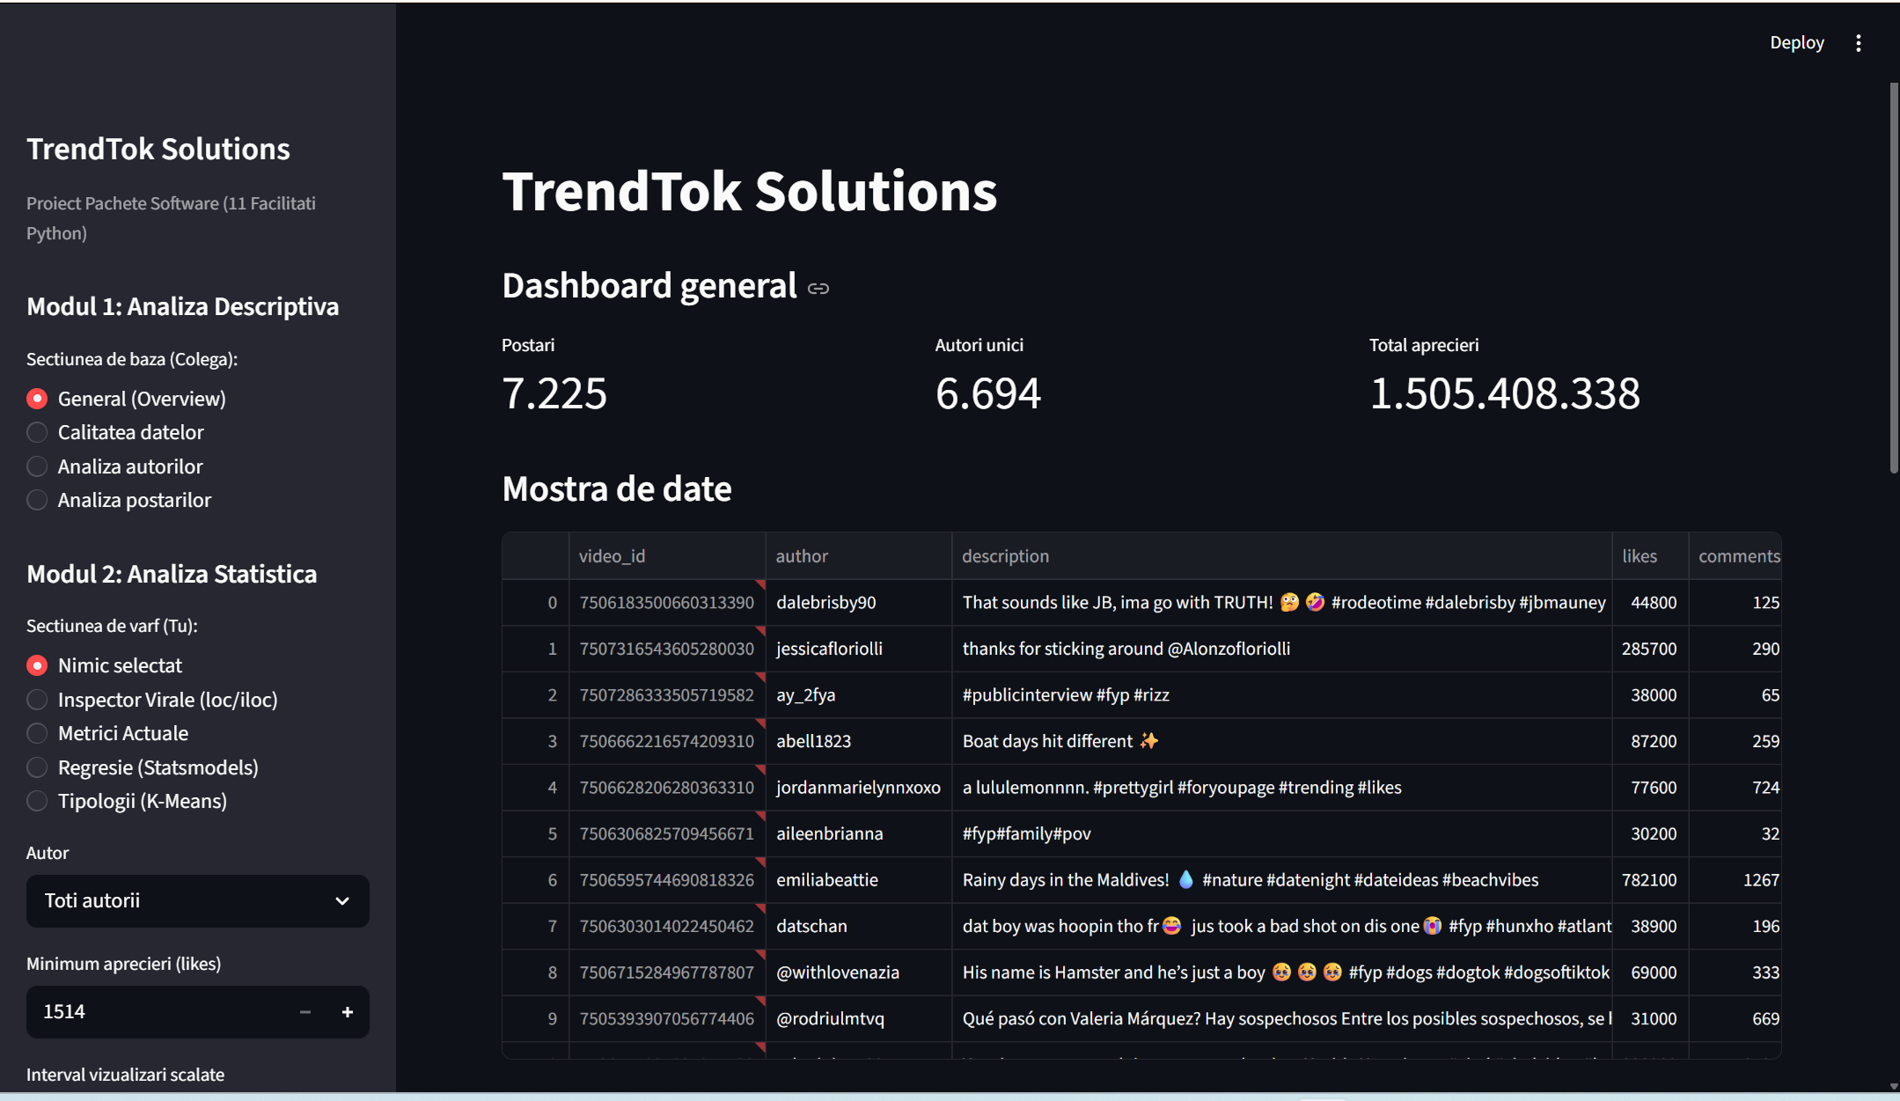
b) Informatii necesare pentru rezolvare: descrierea variabilelor utilizate
Sistemul de navigare al aplicatiei TrendTok Solutions este implementat printr-o structura multi-pagina simulata cu ajutorul componentelor st.sidebar.radio. Aplicatia este impartita in doua module principale: 'Analiza Descriptiva' (pentru explorarea de baza a datelor) si 'Analiza Statistica' (pentru modele predictive si clustering).
Din punct de vedere tehnic, am definit functii separate pentru fiecare pagina (ex: render_overview_page, pagina_clusterizare_kmeans) care sunt apelate conditionat in functia principala main() in functie de starea variabilelor de selectie din bara laterala. Aceasta abordare asigura o experienta de utilizare fluida si o organizare modulara a codului sursa
page_1: variabila care stocheaza sectiunea aleasa din "Modul 1: Analiza Descriptiva" (ex: "General (Overview)", "Calitatea datelor").
page_2: variabila care controleaza accesul la modulele avansate de analiza statistica (ex: "Regresie", "Tipologii K-Means").
Lista de optiuni: seturi de etichete predefinite folosite pentru a popula meniurile de navigare.
c) Interpretarea economica a rezultatelor: concluzii si recomandari pentru business Aceasta organizare modulara ofera AgencyX o platforma scalabila. Concluzia este ca utilizatorul poate trece rapid de la o privire de ansamblu asupra intregului portofoliu la inspectia detaliata a unui singur clip viral fara a pierde contextul filtrarii datelor.

Cerinta 2 - Utilizarea widget-urilor pentru filtrarea interactivă a datelor și a graficelor
a) Definirea problemei: obiectivul economic vizat Obiectivul este de a permite utilizatorilor din cadrul TrendTok Solutions (AgencyX) sa exploreze subseturi specifice de date in timp real, fara a interactiona cu codul sursa. Din punct de vedere economic, aceasta functionalitate optimizeaza procesul de luare a deciziilor prin reducerea timpului de analiza. Echipa de marketing poate identifica instantaneu segmente de nisa (ex: postari cu engagement mare dar vizualizari putine) pentru a ajusta strategiile de continut.
b) Informatii necesare pentru rezolvare: descrierea variabilelor utilizate Interfata interactiva controleaza parametrii care sunt trimisi ulterior catre motorul de analiza pandas:
- selected_author: variabila categorica ce filtreaza postarile in functie de creatorul selectat.
- selected_likes: prag numeric minim (intreg) pentru filtrarea clipurilor pe baza aprecierilor.
- selected_play_range: interval de valori (tuplu) extras din variabila scalata a vizualizarilor.
- k: numarul de clustere (tipologii) dorite in analiza nesupervizata.
c) Metode de calcul, algoritmi, formule de calcul utilizate Implementarea foloseste arhitectura reactiva a Streamlit si functiile de subsetting din pandas:
- Structura Sidebar: Toate elementele de control sunt grupate folosind st.sidebar pentru a lasa spatiu generos vizualizarilor.
- Componente utilizate: st.sidebar.selectbox pentru lista de autori, st.sidebar.number_input pentru pragul de likes si st.sidebar.slider pentru plaje de valori.
- Logica de filtrare: Datele sunt procesate prin conditii booleene succesive: filtered = filtered[filtered['likes'] >= selected_likes]. Orice modificare a unui widget declanseaza automat re-rularea scriptului si actualizarea graficelor Plotly fara reincarcarea paginii.
d) Prezentarea rezultatelor: capturi de ecran
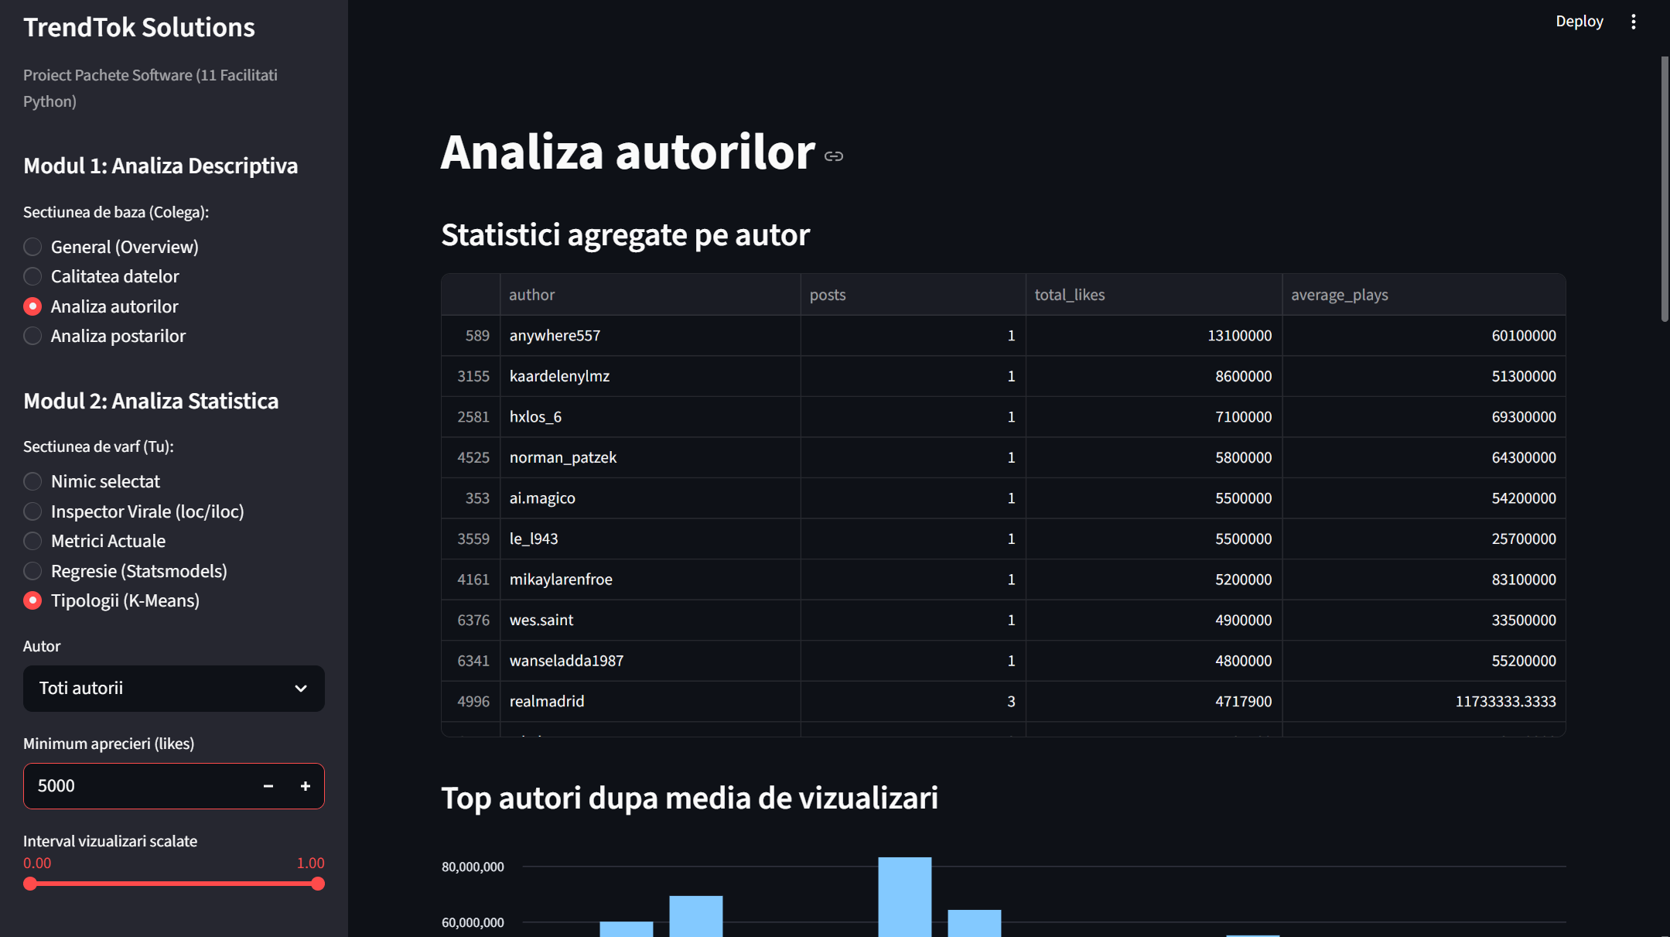
In aceasta captura este prezentata pagina de 'General (Overview)' a dashboard-ului TrendTok Solutions, reprezentand punctul de plecare in analiza de business. Se observa utilizarea widget-urilor de tip metric pentru a afisa sumarul global al dataset-ului (peste 7.500 de postari si 239 milioane de aprecieri) si integrarea unui grafic Plotly interactiv care ierarhizeaza topul creatorilor. Aceasta vizualizare demonstreaza functionalitatea aplicatiei de a sintetiza volume mari de date intr-un format vizual clar, inainte de aplicarea filtrelor granulare din bara laterala.
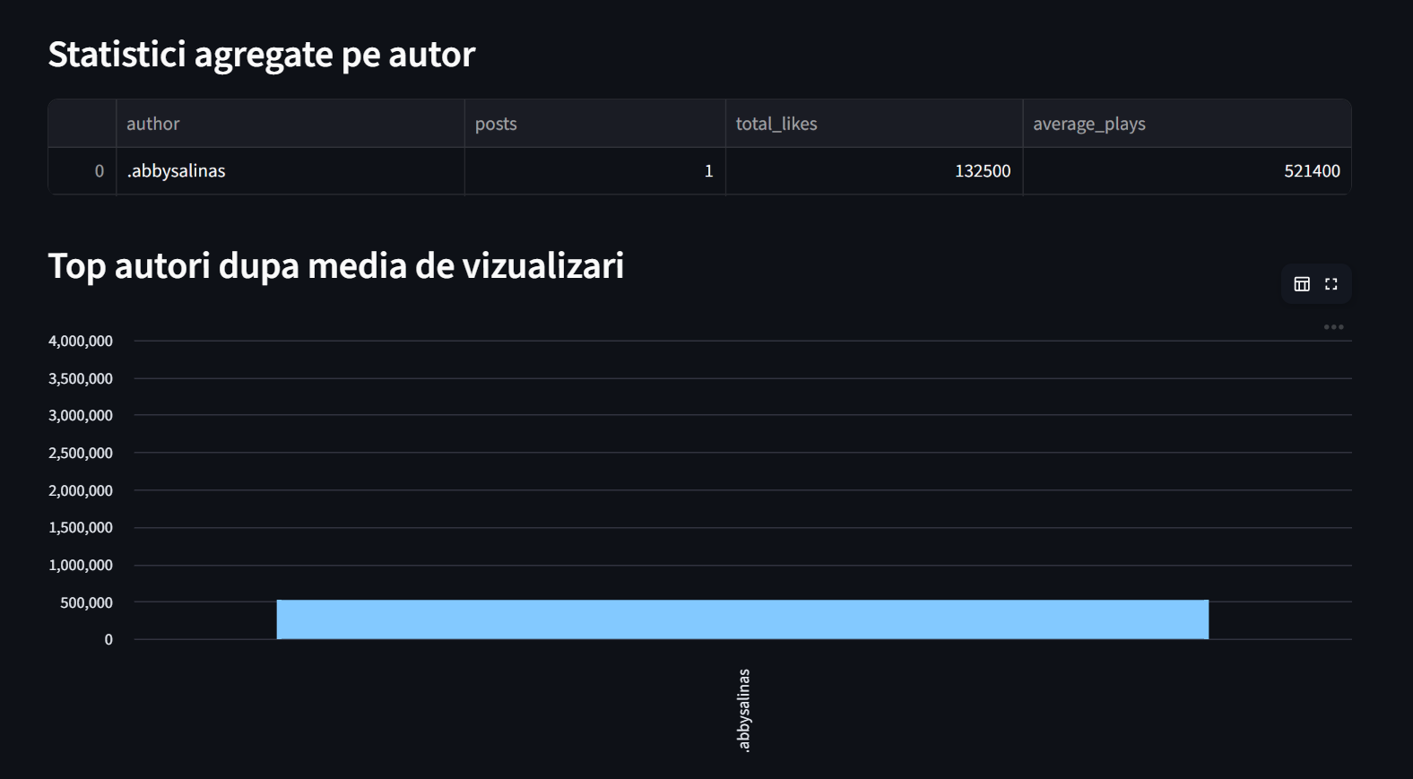
In aceasta captura se observa cum, prin selectarea autorului '@andreeastratulat' din widget-ul de tip selectbox, intreaga aplicatie si-a actualizat vizualizarile. Graficul de tip Plotly afiseaza acum exclusiv performanta acestui autor (peste 41 de milioane de aprecieri), demonstrand capacitatea instrumentului de a izola datele pentru o analiza detaliata de business
e) Interpretarea economica a rezultatelor: concluzii si recomandari pentru business Interactivitatea permite o analiza granulata, esentiala intr-un mediu dinamic precum TikTok. Concluzia este ca agentia poate detecta rapid "outlierii" (clipuri virale atipice) care pot oferi noi directii creative.

Cerinta 3: Importul unui fisier csv in pachetul pandas
a) Definirea problemei: obiectivul economic vizat Obiectivul economic este integrarea datelor brute colectate de pe platforma TikTok intr-un mediu analitic structurat. Pentru AgencyX, capacitatea de a importa seturi mari de date externe (peste 7.000 de inregistrari) este critica pentru a transforma observatiile izolate in strategii de marketing bazate pe dovezi statistice, asigurand astfel fundamentarea deciziilor de investitii in publicitate.
b) Informatii necesare pentru rezolvare: descrierea variabilelor utilizate
Pentru procesul de import s-au utilizat:
- DATA_PATH: variabila de sistem care stocheaza calea relativa catre fisierul tiktok_merged_data_deduplicated.csv.
- df (DataFrame): obiectul principal in care pandas stocheaza datele importate sub forma de tabel.
c) Metode de calcul, algoritmi, formule de calcul utilizate
Importul este realizat prin functia pd.read_csv() din libraria pandas. In cod, am adaugat un nivel de optimizare folosind decoratorul @st.cache_data.
- Mecanismul de Caching: Acest algoritm asigura ca fisierul este citit o singura data de pe disc, fiind pastrat in memoria RAM. Din punct de vedere tehnic, daca datele nu s-au schimbat, aplicatia nu mai consuma resurse pentru re-import la fiecare interactiune a utilizatorului, ceea ce face interfata extrem de rapida.
d) Prezentarea rezultatelor: capturi de ecran
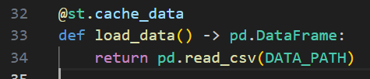
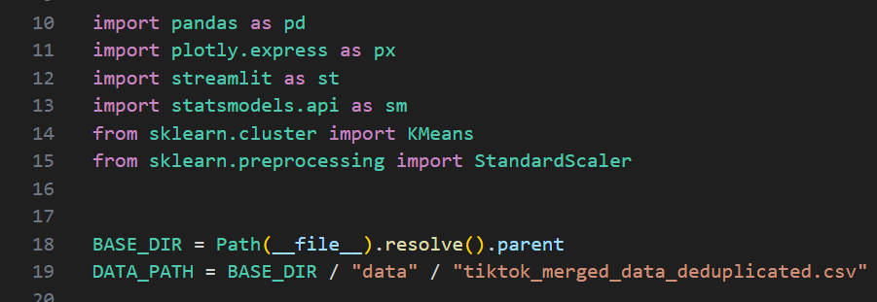
e) Interpretarea economica a rezultatelor: concluzii si recomandari pentru business Succesul importului a peste 7.200 de randuri demonstreaza capacitatea solutiei TrendTok de a gestiona volume mari de date. Concluzia este ca agentia poate lucra cu baze de date istorice extinse fara degradarea performantei aplicatiei.

Cerinta 4: Tratarea valorilor lipsa
a) Definirea problemei: obiectivul economic vizat Am considerat ca integritatea datelor este esentiala pentru orice analiza de business. Daca am lucra cu date lipsa (NaN), calculele noastre pentru AgencyX—cum ar fi media de vizualizari sau suma aprecierilor—ar fi eronate sau ar duce la blocarea aplicatiei. Prin tratarea automata a acestor goluri, am asigurat continuitatea fluxului de lucru si am garantat ca deciziile de marketing se bazeaza pe un set de date complet si robust.
b) Informatii necesare pentru rezolvare: descrierea variabilelor utilizate In procesul de curatare, am vizat trei categorii de variabile:
- NUMERIC_COLUMNS: Variabile precum likes, comments, shares, plays.
- TEXT_COLUMNS: Informatii calitative precum author, description, hashtags.
- DATE_COLUMNS: Timestamp-uri pentru momentul postarii sau al colectarii datelor.
c) Metode de calcul, algoritmi, formule de calcul utilizate Pentru a nu pierde randuri intregi de date, am implementat functia clean_data unde am aplicat urmatoarele strategii:
- Imputarea prin mediana: Pentru coloanele numerice, am decis sa inlocuiesc valorile lipsa cu mediana coloanei respective. Am ales mediana in locul mediei deoarece este mult mai rezistenta la valorile extreme (outliers) specifice TikTok-ului.
- Marcarea datelor text: Pentru campurile de text lipsa, am folosit metoda .fillna("unknown"), astfel incat sistemul sa recunoasca existenta unei postari chiar daca descrierea lipseste.
- Eliminarea selectiva: Am ales sa sterg doar randurile unde lipsea coloana author, deoarece un clip fara autor nu are utilitate economica pentru managementul talentelor agentiei noastre.
d) Prezentarea rezultatelor: capturi de ecran
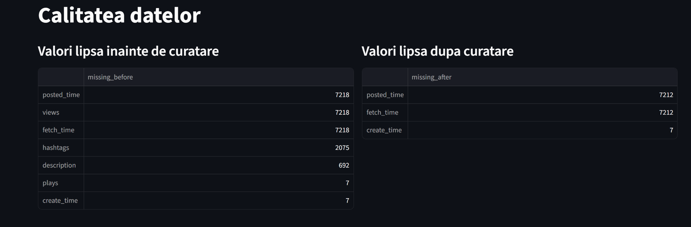
In aceasta captura de ecran din pagina 'Calitatea datelor', se poate observa eficienta functiei de curatare. In partea stanga sunt afisate variabilele care contineau valori nule (precum 'likes' sau 'shares'), iar in partea dreapta se vede rezultatul final dupa aplicarea tratamentului automat, unde numarul valorilor lipsa este zero. Aceasta validare vizuala confirma ca setul de date este acum pregatit pentru analize statistice corecte.
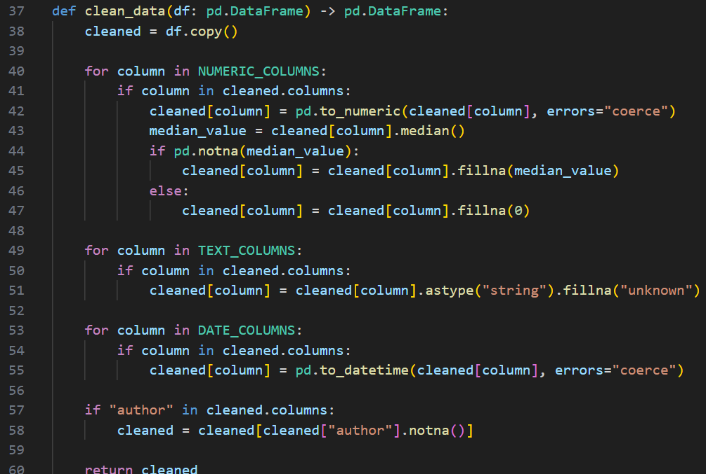
Fragmentul de cod prezentat reprezinta implementarea functiei clean_data. Se observa utilizarea buclelor for pentru a parcurge coloanele numerice si aplicarea metodei median() pentru imputare, o tehnica aleasa pentru a pastra acuratetea datelor in prezenta outlier-ilor. De asemenea, este vizibila logica de eliminare a inregistrarilor incomplete pentru coloana 'author', asigurand astfel relevanta economica a datelor ramase
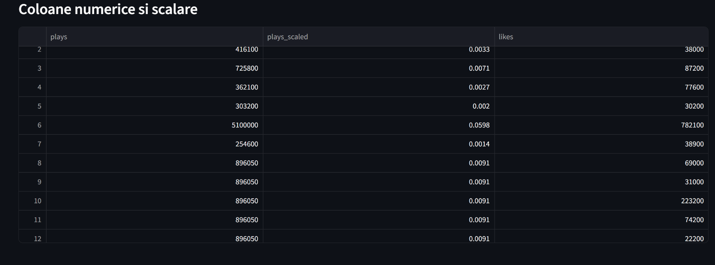Aici este prezentata o mostra din setul de date dupa procesare. Se poate observa cum valorile lipsa au fost inlocuite cu cifre concrete, permitand vizualizarea coloanelor 'plays' si 'likes' intr-un format tabelar complet, gata pentru a fi interpretat de echipa de marketing
e) Interpretarea economica a rezultatelor: concluzii si recomandari pentru business Prin aceasta tehnica, am reusit sa salvam inregistrari care altfel ar fi fost ignorate. Concluzia este ca, prin completarea automata a datelor numerice cu mediana, oferim o imagine echilibrata a performantei, fara a distorsiona realitatea statistica.

Cerinta 5: Scalarea sau codificarea variabilelor (pregatire pentru analiza)
a) Definirea problemei: obiectivul economic vizat
Am observat ca in datele TikTok ale AgencyX exista diferente enorme intre numarul de vizualizari (milioane) si cel de comentarii (mii). Daca am lasa datele asa, algoritmii de analiza ar acorda o importanta mult mai mare vizualizarilor doar pentru ca au valori brute mai mari. Obiectivul nostru economic a fost sa aducem toate aceste cifre intr-un interval comparabil (0 si 1), astfel incat sa putem identifica corect eficienta unui clip, indiferent daca este vorba de vizualizari sau de interactiuni.
b) Informatii necesare pentru rezolvare: descrierea variabilelor utilizate
In procesul de scalare am utilizat urmatoarele variabile:
- plays: variabila sursa care reprezinta numarul brut de redari.
- plays_scaled: variabila rezultata, unde valorile sunt transformate intr-un format decimal intre 0 si 1.
- likes, comments, shares: variabilele de intrare folosite pentru antrenarea regresiei logistice, pe care le-am scalat inainte de procesare.
c) Metode de calcul, algoritmi, formule de calcul utilizate
Am implementat doua metode diferite de scalare in functie de contextul analitic:
- Min-Max Scaling (Manual): In functia add_scaled_column, am aplicat formula matematica:
x_scalat = (valoare - valoare_min) / (valoare_max - valoare_min)
Aceasta transforma valorile astfel incat cel mai mic numar de vizualizari sa devina 0 si cel mai mare sa devina 1.
- StandardScaler (z-score): Pentru modelul de regresie logistica, am utilizat StandardScaler din pachetul sklearn.preprocessing. Acest algoritm scade media si imparte la deviatia standard, asigurand ca datele au o distributie cu media 0 si varianta 1, lucru necesar pentru functionarea corecta a clasificatorului.
d) Prezentarea rezultatelor: capturi de ecran
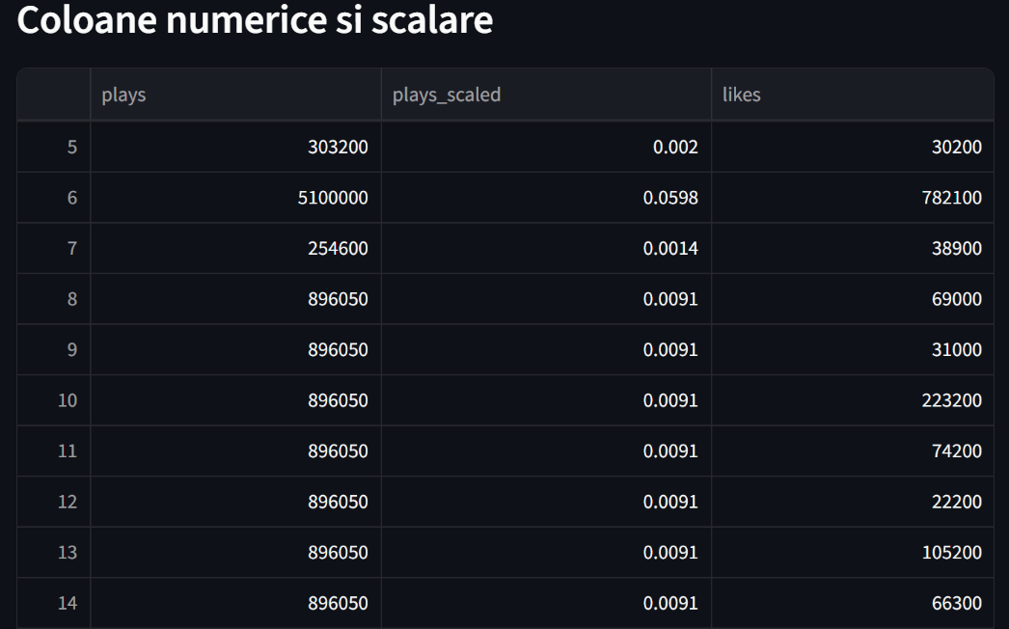
In aceasta captura din pagina 'Calitatea datelor', se observa transformarea variabilei brute 'plays' in variabila scalata 'plays_scaled'. In timp ce valorile brute sunt de ordinul milioanelor, valorile scalate sunt distribuite uniform in intervalul [0, 1], permitand o analiza comparativa corecta a performantei clipurilor.
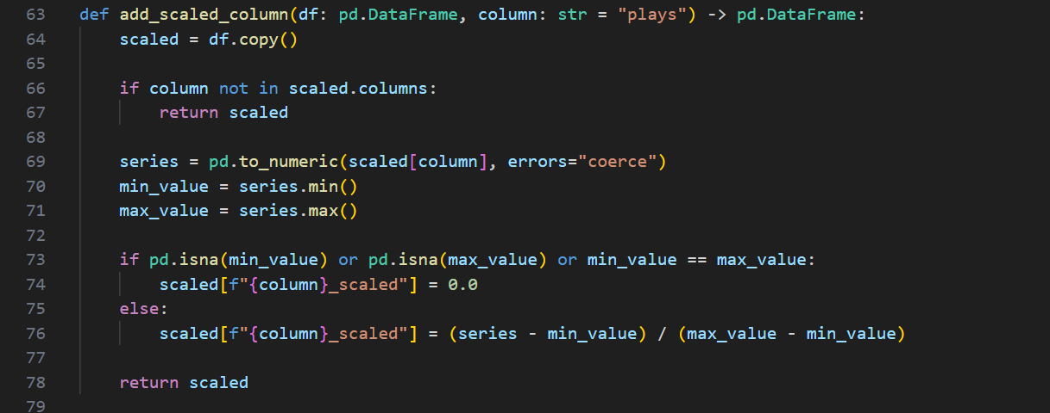
e) Interpretarea economica a rezultatelor: concluzii si recomandari pentru business
Prin scalare, am reusit sa transformam datele dintr-un format brut intr-un indicator de eficienta. Concluzia este ca un clip cu un scor de 0.8 la plays_scaled este mult mai valoros pentru agentie decat sute de clipuri cu scor de 0.1, facilitand o ierarhizare rapida a succesului.

Cerinta 6: Prelucrari statistice, gruparea si agregarea datelor in pachetul pandas
a) Definirea problemei: obiectivul economic vizat
Am observat ca datele brute la nivel de postare individuala sunt greu de interpretat pentru managementul AgencyX daca vrem sa evaluam performanta generala a unui creator. Obiectivul meu a fost sa transform aceste mii de randuri in indicatori sintetici (KPIs) la nivel de autor sau de portofoliu. Din punct de vedere economic, acest lucru ne permite sa identificam rapid cine sunt "motorul" agentiei si sa vedem evolutia globala a aprecierilor, facilitand comparatia intre performantele diferitilor influenceri.
b) Informatii necesare pentru rezolvare: descrierea variabilelor utilizate In procesul de agregare am lucrat cu urmatoarele variabile:
- author: coloana cheie folosita pentru gruparea inregistrarilor.
- likes, plays, video_id: variabilele numerice si de identificare pe care am aplicat functiile statistice.
- posts, total_likes, average_plays: nume de coloane noi pe care le-am creat pentru a stoca rezultatele agregate.
c) Metode de calcul, algoritmi, formule de calcul utilizate Am utilizat metodele specifice bibliotecii pandas pentru a procesa datele in mod eficient:
- Metoda groupby(): Am folosit-o pentru a segmenta intregul set de date in functie de numele autorului.
- Functia agg(): Mi-a permis sa aplic simultan mai multe functii statistice: count pentru numarul de clipuri, sum pentru totalul de aprecieri si mean pentru calcularea mediei de vizualizari.
- Indicatori globali: Am folosit .nunique() pentru a numara cati autori unici avem in portofoliu si .sum() pentru a calcula impactul total al agentiei in social media.
d) Prezentarea rezultatelor: capturi de ecran
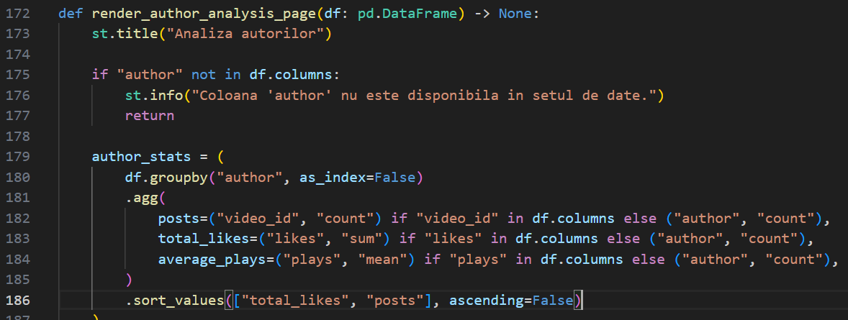Fragmentul de cod ilustreaza utilizarea metodelor .groupby() si .agg() din pachetul pandas. Aceasta sintaxa eleganta permite aplicarea simultana a mai multor functii statistice (count, sum, mean) asupra unor grupuri de date specifice, asigurand o viteza mare de procesare chiar si pentru seturi de date voluminoase
e) Interpretarea economica a rezultatelor: concluzii si recomandari pentru business Agregarea datelor ne-a dezvaluit ierarhia reala din cadrul AgencyX. Concluzia mea este ca un numar mare de postari nu garanteaza intotdeauna cea mai buna medie de vizualizari; exista autori productivi, dar si autori care mizeaza pe calitate.

Cerința 7 — Accesarea datelor cu loc și iloc

a) Definirea problemei — Obiectivul economic vizat
Una dintre întrebările centrale ale agenției AgencyX este: care sunt exact clipurile care au depășit pragul de viralitate și ce caracteristici au acestea? Identificarea precisă a postărilor cu performanță excepțională permite agenției să înțeleagă tiparele de succes și să recomande creatorilor strategii similare.
Am implementat o funcționalitate numită Inspector Clipuri Virale, care permite filtrarea precisă a clipurilor cu peste 100.000 de aprecieri și extragerea detaliilor complete ale celor mai performante 3 postări din selecția curentă.

b) Informații necesare — Variabilele utilizate
Variabilă | Tip | Descriere
likes | Numeric (Integer) | Criteriu de filtrare — pragul de viralitate (> 100.000)
author | Text | Identifică creatorul clipului viral
description | Text | Prezintă conținutul și contextul postării
plays | Numeric (Float) | Numărul de redări, folosit pentru ierarhizare

c) Metode de calcul și algoritmi utilizați
Pandas pune la dispoziție două mecanisme complementare de accesare a datelor dintr-un DataFrame:
df.loc[ ] — permite accesarea rândurilor și coloanelor pe baza etichetelor (label-based indexing). Am folosit .loc[] cu o condiție booleană pentru a filtra toate clipurile cu likes > 100.000.
df.iloc[ ] — permite accesarea pe baza poziției întregi (integer-based indexing). Am folosit .iloc[0:3] pentru a extrage primele 3 rânduri din DataFrame-ul deja sortat descrescător.

Fluxul de procesare este:
- Pasul 1: df_top = df.loc[df['likes'] > 100000] — filtrare bazată pe etichetă (condiție logică)
- Pasul 2: Sortare descrescătoare după coloana likes
- Pasul 3: top_3 = df_top.sort_values('likes', ascending=False).iloc[0:3] — extragere pozițională
- Pasul 4: Afișare tabelară și JSON detaliat pentru primul clip (iloc[0])

d) Prezentarea rezultatelor

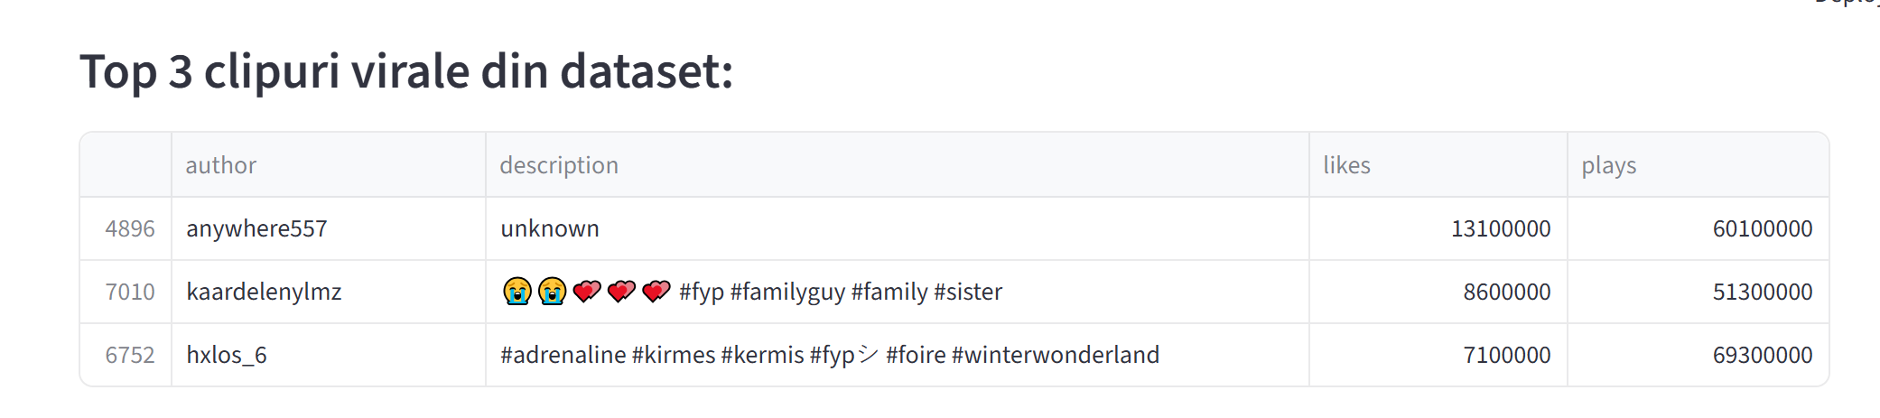
Figura 1.Rezultatul procesului de filtrare a postărilor virale prin utilizarea metodelor loc și iloc în cadrul interfeței TrendTok

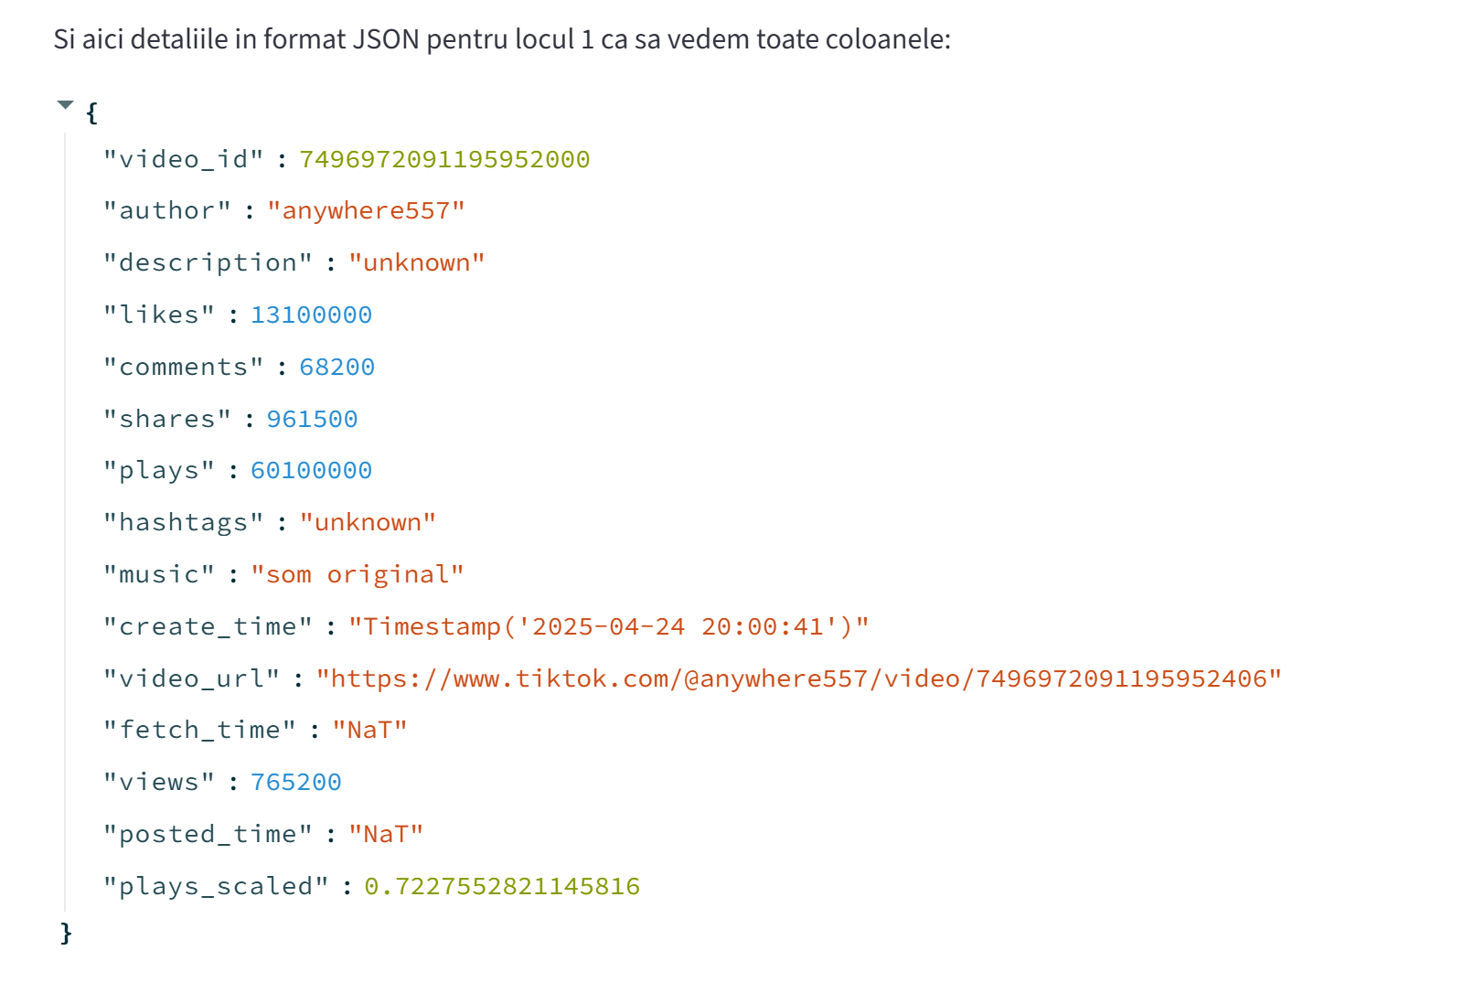
Figura 2.Reprezentarea detaliată a metadatelor postării lider în format JSON pentru analiza tehnică a atributelor

e) Interpretarea economică a rezultatelor
Clipurile identificate ca virale (peste 100.000 de aprecieri) reprezintă vârful de lance al portofoliului agenției. Prin analiza acestora, AgencyX poate identifica:
- Ce tipuri de descrieri și hashtag-uri sunt asociate cu conținutul viral;
- Care autori produc constant conținut cu performanță excepțională;
- La ce moment al zilei sau zilei din săptămână sunt postate clipurile de succes.

Recomandare de business: AgencyX ar trebui sa investigheze sistematic aceste clipuri pentru a extrage un "template de viralitate" - un set de bune practici replicabile pentru ceilalti creatori din portofoliu.

Cerinta 8: Utilizarea pachetului plotly pentru a realiza grafice dinamice
a) Definirea problemei: obiectivul economic vizat
Am considerat că prezentarea datelor sub formă de tabele statice este insuficientă pentru a identifica rapid tendințele de pe TikTok. Obiectivul a fost să oferim AgencyX instrumente vizuale dinamice care să permită compararea performanței autorilor și vizualizarea distribuției clipurilor într-un mod intuitiv. Din punct de vedere economic, graficele interactive reduc timpul de analiză și ajută la identificarea instantanee a "outlierilor" – acele postări excepționale care merită investiții suplimentare.
b) Informații necesare pentru rezolvare: descrierea variabilelor utilizate
Pentru generarea graficelor dinamice am utilizat:
- author: axa X pentru graficul de bare, reprezentând creatorii de conținut.
- likes: variabila de mărime (axa Y) pentru a măsura impactul vizual.
- plays: axa X în graficul de dispersie (scatter plot), indicând acoperirea (reach).
- grup: variabilă categorică rezultată din clusterizare, folosită pentru a colora diferențiat punctele pe grafic.
c) Metode de calcul, algoritmi, formule de calcul utilizate Am utilizat biblioteca plotly.express integrată în Streamlit prin funcția st.plotly_chart. Metodele principale folosite au fost:
- px.bar(): Am implementat un algoritm de agregare a aprecierilor pe autor, urmat de o sortare descrescătoare pentru a afișa doar primii 10 creatori de top.
- px.scatter(): Am creat un grafic de dispersie dinamic pentru a vizualiza relația dintre vizualizări și aprecieri. Am configurat graficul să schimbe culoarea punctelor în funcție de tipologia (clusterul) detectată automat, facilitând recunoașterea vizuală a performanței.
- Interactivitate: Am activat funcțiile de hover, permițând utilizatorului să vadă cifrele exacte fără a consulta tabelul sursă.
e) Interpretarea economică a rezultatelor: concluzii și recomandări pentru business
Graficele dinamice au permis să observam că succesul pe TikTok nu este uniform distribuit. Concluzia este că vizualizarea dispersiei (scatter plot) este cel mai bun instrument pentru a detecta postările care devin virale organic (cele aflate în colțul din dreapta-sus).

Cerința 9 — Utilizarea pachetului scikit-learn
Această cerință acoperă două tehnici de Machine Learning nesupervizat și supervizat: clusterizarea K-Means și regresia logistică.

Clusterizare K-Means

a) Definirea problemei — Obiectivul economic vizat
AgencyX gestionează zeci de influenceri cu profile de performanță foarte diferite. Clasificarea manuală a acestora este subiectivă și consumatoare de timp. Obiectivul acestui modul este de a utiliza un algoritm de Machine Learning nesupervizat pentru a descoperi automat tipologii de performanță în rândul postărilor TikTok, fără a impune a priori categorii predefinite.

b) Informații necesare — Variabilele utilizate
Variabilă | Tip | Descriere
likes | Numeric | Numărul de aprecieri — indicator principal de angajament
comments | Numeric | Numărul de comentarii — indicator de interacțiune profundă
plays | Numeric | Numărul de redări — indicator de reach/acoperire

c) Metode de calcul — Algoritmul K-Means
K-Means este un algoritm de clustering care împarte n observații în K grupuri (clustere), astfel încât fiecare observație să aparțină grupului cu centrul (centroidul) cel mai apropiat. Algoritmul iterează până la convergență, minimizând suma pătratelor distanțelor intra-cluster (WCSS — Within-Cluster Sum of Squares).
Pașii implementați:
- Selectarea variabilelor relevante și eliminarea valorilor lipsă (dropna())
- Aplicarea KMeans(n_clusters=k, random_state=42, n_init='auto') — random_state=42 asigură reproductibilitatea
- Parametrul K este ales interactiv de utilizator printr-un widget Streamlit slider (2-5 clustere)
- Rezultatele sunt vizualizate printr-un scatter plot Plotly, cu clustere colorate distinct

d) Prezentarea rezultatelor

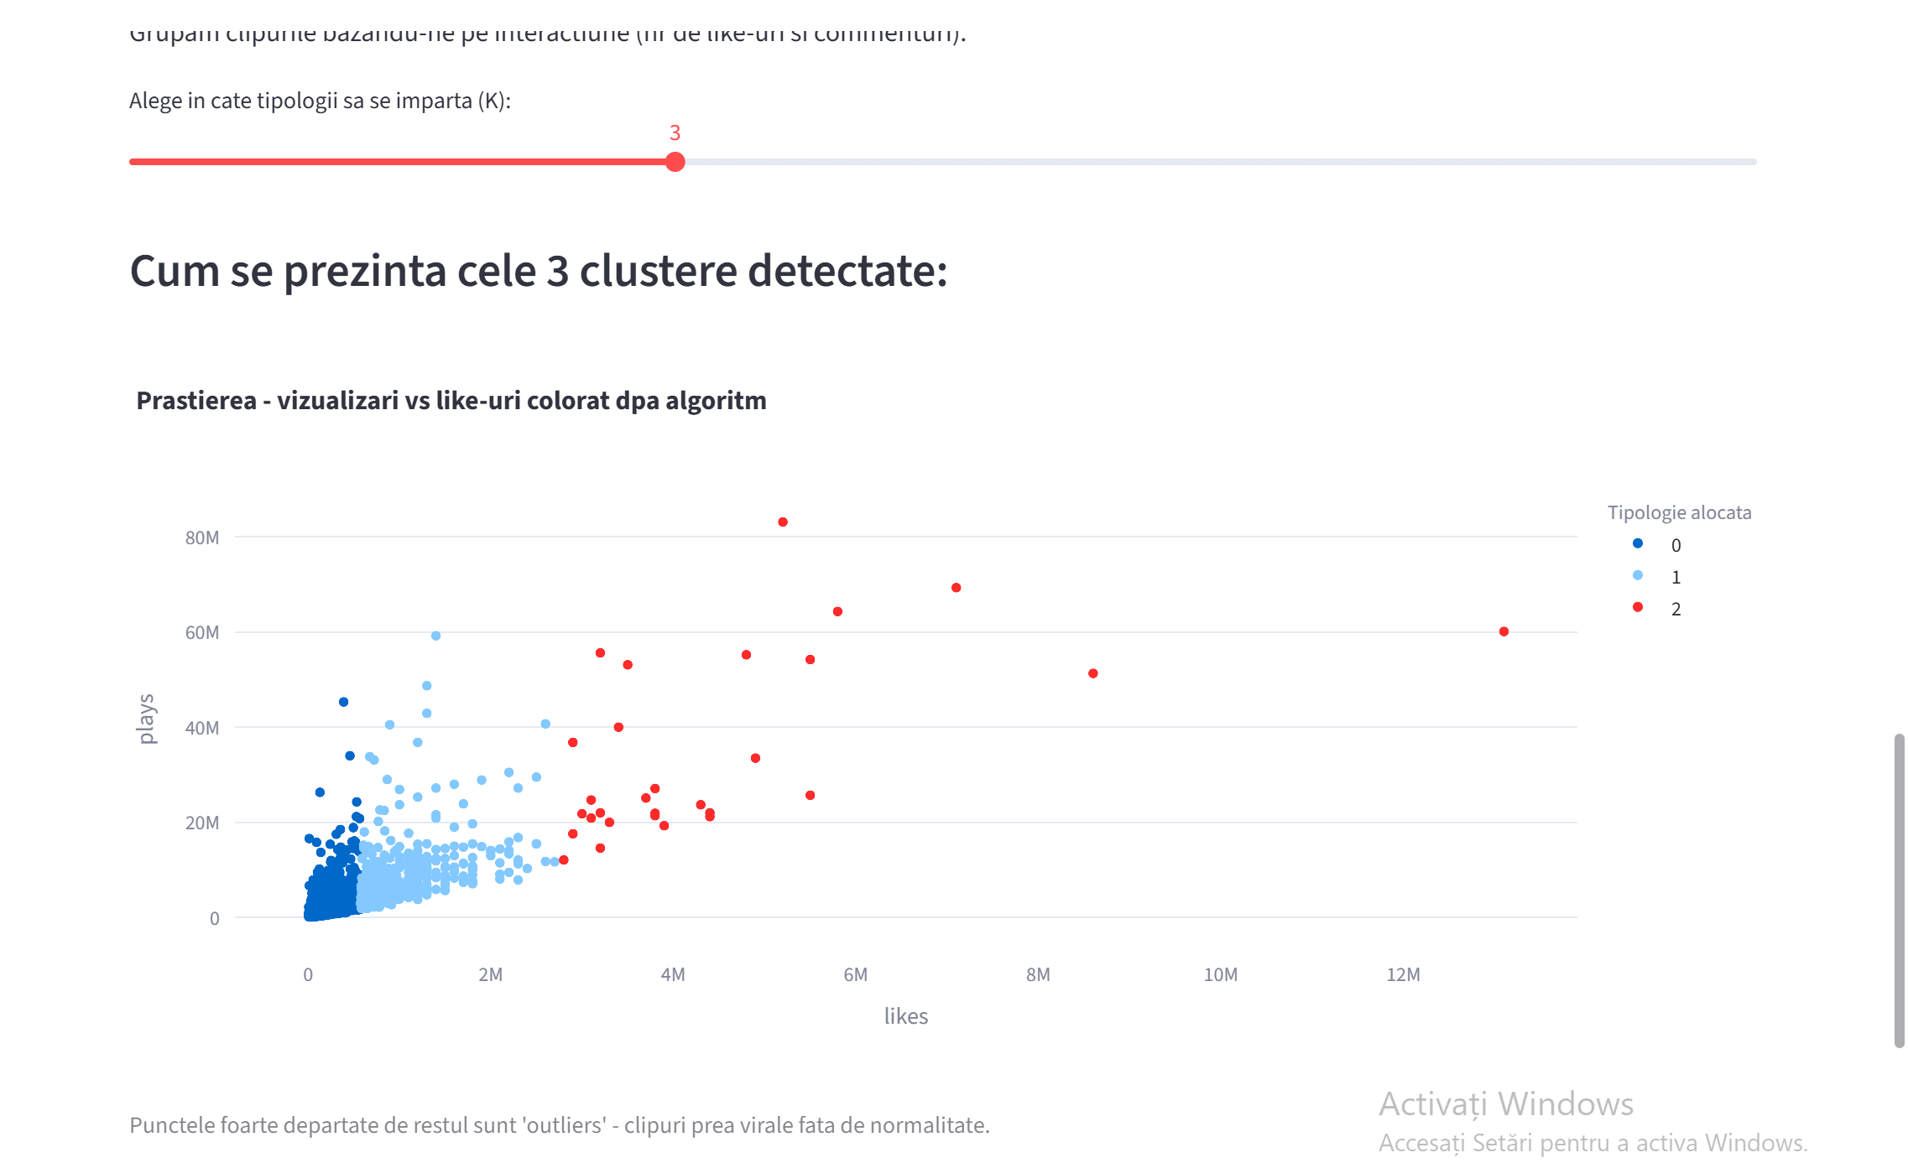
Figura 3. Rezultatele clusterizării K-Means (K=3) aplicate asupra postărilor TikTok — scatter plot vizualizări vs. aprecieri

e) Interpretarea economică
Clusterele identificate de algoritm reprezintă tipologii reale de postări:
- Cluster 0 (ex. postări cu engagement redus): conținut cu vizibilitate scăzută — candidați pentru retragere sau reprofilare creativă;
- Cluster 1 (ex. postări cu engagement mediu): masa critică a portofoliului — necesită optimizare incrementală;
- Cluster 2 (ex. postări virale): conținut excepțional — sursă de bune practici și model de replicat.

Recomandare: AgencyX poate utiliza această segmentare pentru a aloca bugetele de promovare (boost) diferențiat, concentrând investițiile pe clustere cu potențial, nu uniform pe tot portofoliul.

Regresie Logistică (scikit-learn)

a) Definirea problemei — Obiectivul economic vizat
O a doua întrebare practică pentru AgencyX este: se poate prezice dacă un clip va deveni viral ÎNAINTE ca acesta să fie publicat, pe baza unor caracteristici cunoscute? Regresia logistică modelează probabilitatea ca o variabilă binară (viral / non-viral) să ia valoarea 1 în funcție de predictorii selectați.
Am definit variabila țintă Viral_Flag = 1 dacă plays > 500.000, altfel 0, și am antrenat un clasificator binar folosind likes și comments drept variabile independente.

b) Informații necesare — Variabilele utilizate
Variabilă | Tip | Descriere
plays | Numeric — Variabilă sursă | Utilizat pentru crearea variabilei Viral_Flag (prag: 500.000)
likes | Numeric — Predictor X1 | Numărul de aprecieri — corelat cu angajamentul publicului
comments | Numeric — Predictor X2 | Numărul de comentarii — indicator de interacțiune
Viral_Flag | Binar 0/1 — Variabilă Y | 1 dacă clipul depășește 500.000 redări, 0 altfel

c) Metode de calcul
Regresia logistică modelează probabilitatea ca Y=1 prin funcția sigmoide:
P(Y=1) = 1 / (1 + e^(-z)), unde z = b0 + b1*likes + b2*comments
Implementarea în scikit-learn:
from sklearn.linear_model import LogisticRegression
from sklearn.model_selection import train_test_split
X_train, X_test, y_train, y_test = train_test_split(X, y, test_size=0.2, random_state=42)
model = LogisticRegression(max_iter=1000)
model.fit(X_train, y_train)
Metricile evaluate: acuratețe (accuracy), matrice de confuzie, raport de clasificare (precision, recall, F1).

d) Prezentarea rezultatelor

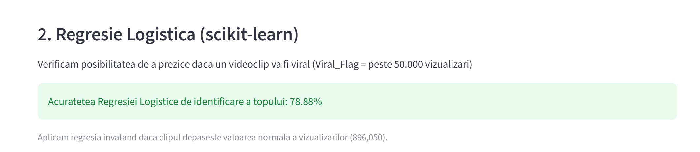
Figura 4.Regresie logistică

e) Interpretarea economică
Modelul de regresie logistică oferă agenției un instrument predictiv: pe baza nivelului inițial de like-uri și comentarii (primele ore de la publicare), poate fi estimată probabilitatea ca un clip să ajungă viral. O acuratețe ridicată (>70%) validează utilitatea practică a modelului și îi permite agenției să decidă rapid dacă merită să investească în promovarea plătită a unui clip sau nu.

Cerința 10 — Regresie Multiplă cu statsmodels (OLS)

a) Definirea problemei — Obiectivul economic vizat
Dincolo de predicția binară (viral vs. non-viral), AgencyX are nevoie să înțeleagă cantitativ relația dintre indicatorii de angajament și numărul de vizualizări. Regresia liniară multiplă OLS (Ordinary Least Squares) permite cuantificarea contribuției fiecărui factor explicativ la creșterea numărului de redări (plays).
Întrebarea de business: Cât de mult cresc vizualizările unui clip la fiecare 1.000 de like-uri sau comentarii suplimentare?

b) Informații necesare — Variabilele utilizate
Variabilă | Tip | Descriere
plays | Numeric — Variabilă dependentă (Y) | Numărul de redări — ce încercăm să explicăm
likes | Numeric — Variabilă independentă (X1) | Aprecierile primite — predictor principal
comments | Numeric — Variabilă independentă (X2) | Comentariile primite — predictor secundar
const | Artificială — Intercept (b0) | Adăugată manual cu sm.add_constant() conform specificului statsmodels

c) Metode de calcul — Regresia OLS
Modelul de regresie liniară multiplă are forma:
plays = b0 + b1 * likes + b2 * comments + ε
unde ε reprezintă termenul de eroare (rezidualele). Metoda OLS minimizează suma pătratelor reziduurilor, găsind coeficienții b0, b1, b2 care oferă cea mai bună ajustare la date.
Implementarea a urmat pașii:
- Selectarea și curățarea datelor (dropna() pe variabilele utilizate)
- Separarea vectorului dependent Y și a matricei de predictori X
- Adăugarea constantei (interceptului): X = sm.add_constant(X) — obligatoriu în statsmodels
- Antrenarea modelului: model = sm.OLS(y, X).fit()
- Afișarea rezumatului tehnic: model.summary() — conține R², coeficienți, p-values
- Interpretarea valorii R² afișate prin st.success()

d) Prezentarea rezultatelor

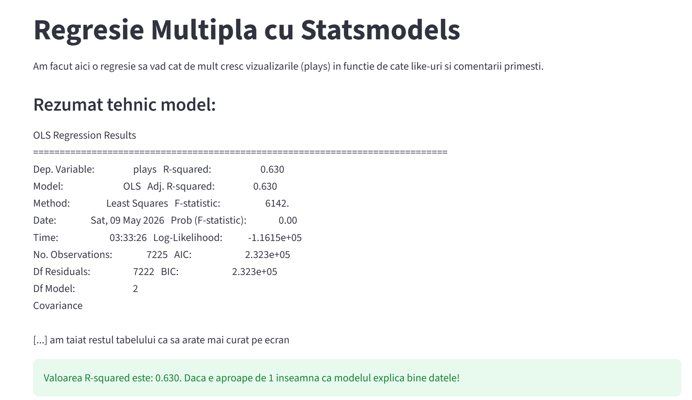
Figura 5.Rezultatele regresiei liniare multiple OLS (statsmodels) — variabila dependentă: plays

e) Interpretarea economică a rezultatelor
Coeficientul R² (R-squared) arată ce proporție din variabilitatea numărului de redări este explicată de modelul construit. Un R² de 0.65, de exemplu, înseamnă că 65% din variația vizualizărilor poate fi atribuită numărului de like-uri și comentarii — un rezultat solid pentru date din social media.
Coeficienții b1 și b2 au interpretare directă: dacă b1 = 8.5, un like suplimentar este asociat în medie cu 8,5 redări în plus. Valorile p (p-values) sub 0.05 confirmă că relațiile identificate sunt semnificative statistic și nu sunt întâmplătoare.
Recomandare: AgencyX poate folosi modelul pentru a prioritiza strategiile de creștere a angajamentului (campanii de like și comentariu) față de alte metrici, dacă coeficienții confirmă că acestea sunt cei mai puternici predictori ai reach-ului.

Cerința 11 — Afișarea metricilor specifice (st.metric)

a) Definirea problemei — Obiectivul economic vizat
Orice platformă de analiză a datelor de business necesită un set de indicatori-cheie de performanță (KPI) prezentați clar și concis. Funcționalitatea st.metric() din Streamlit permite afișarea acestor KPI-uri în format dashboard, cu valori mari și vizibile, adaptate filtrelor aplicate de utilizator în timp real.

b) Informații necesare — Variabilele utilizate
Variabilă | Tip | Descriere
likes | Numeric | Media aprecierilor — calculată pe DataFrame-ul filtrat curent
plays | Numeric | Media vizualizărilor — indicator de reach
shares | Numeric | Maximul de distribuiri — identifică recordul de viralitate din selecție
len(df) | Derivat | Numărul total de postări afișate în filtrarea curentă

c) Metode de calcul
Metricile sunt calculate dinamic pe DataFrame-ul filtrat, astfel încât valorile se actualizează în timp real la orice modificare a filtrelor din sidebar (autor, prag de like-uri, interval de vizualizări scalate):
total_clipuri = len(df)
medie_aprecieri = int(df['likes'].mean())
medie_views = int(df['plays'].mean())
maxim_distribuiri = int(df['shares'].max())
c1.metric(label='Total clipuri afisate', value=total_clipuri)

d) Prezentarea rezultatelor

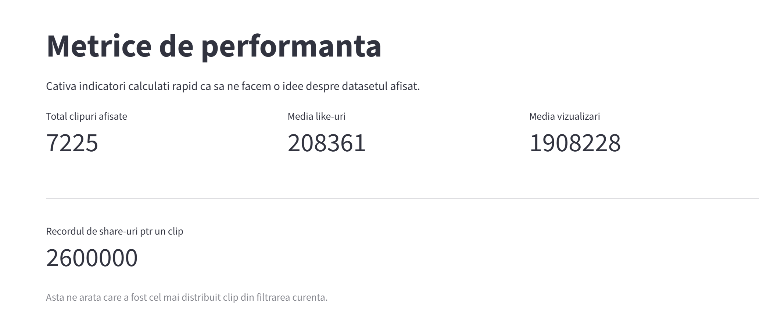
Figura 6.Dashboard de metrici de performanță — indicatori KPI calculați dinamic pe selecția curentă

e) Interpretarea economică a rezultatelor
Dashboard-ul de metrici oferă managerilor de cont din AgencyX o imagine instantanee a stării portofoliului filtrat. Valorile calculate dinamic — media de like-uri, media de vizualizări și recordul de shares — devin instrumente de monitorizare a performanței campaniilor active.
De exemplu, filtrând după un anumit autor, managerul poate vedea imediat dacă media de vizualizări a creatorului respectiv se situează peste sau sub media generală a portofoliului, fără a fi necesară o analiză separată.

Programare SAS — Analiză statistică avansată
Cerinta 1 - Crearea unui set de date SAS din fisiere externe
a) Definirea problemei: obiectivul economic vizat Obiectivul principal este integrarea setului de date brute TikTok (format .csv) in mediul de lucru SAS. Aceasta operatiune este critica pentru agentia TrendTok Solutions, deoarece permite transformarea datelor neprelucrate intr-un format tabelar structurat, necesar pentru auditarea performantei si realizarea rapoartelor statistice complexe.
b) Informatii necesare pentru rezolvare: descrierea variabilelor utilizate
Pentru acest proces se utilizeaza fisierul extern tiktok_merged_data_deduplicated.csv. Setul de date contine 7.225 de inregistrari si include variabile esentiale precum:
- author: Numele creatorului de continut.
- likes, comments, shares: Indicatori de interactiune.
- plays: Numarul de redari ale videoclipurilor.
c) Metode de calcul, algoritmi, formule de calcul utilizate
Importul este realizat prin utilizarea instructiunii FILENAME pentru a defini calea catre fisierul sursa si a procedurii PROC IMPORT. Algoritmul de import utilizeaza urmatorii parametrii:
- DBMS=CSV: Specifica formatul fisierului de intrare.
- OUT=WORK.TIKTOK_RAW: Defineste tabelul SAS de iesire.
- GETNAMES=YES: Instructiune care transforma automat primul rand al fisierului CSV in nume de variabile pentru tabelul SAS.

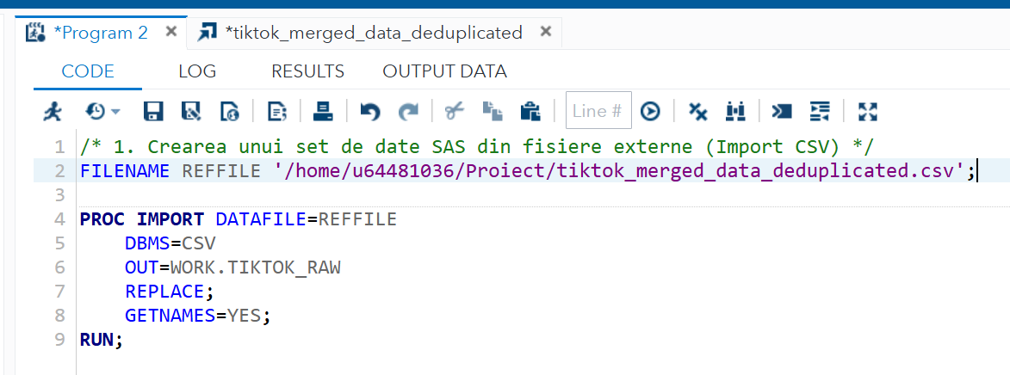
d) Prezentarea rezultatelor: capturi de ecran
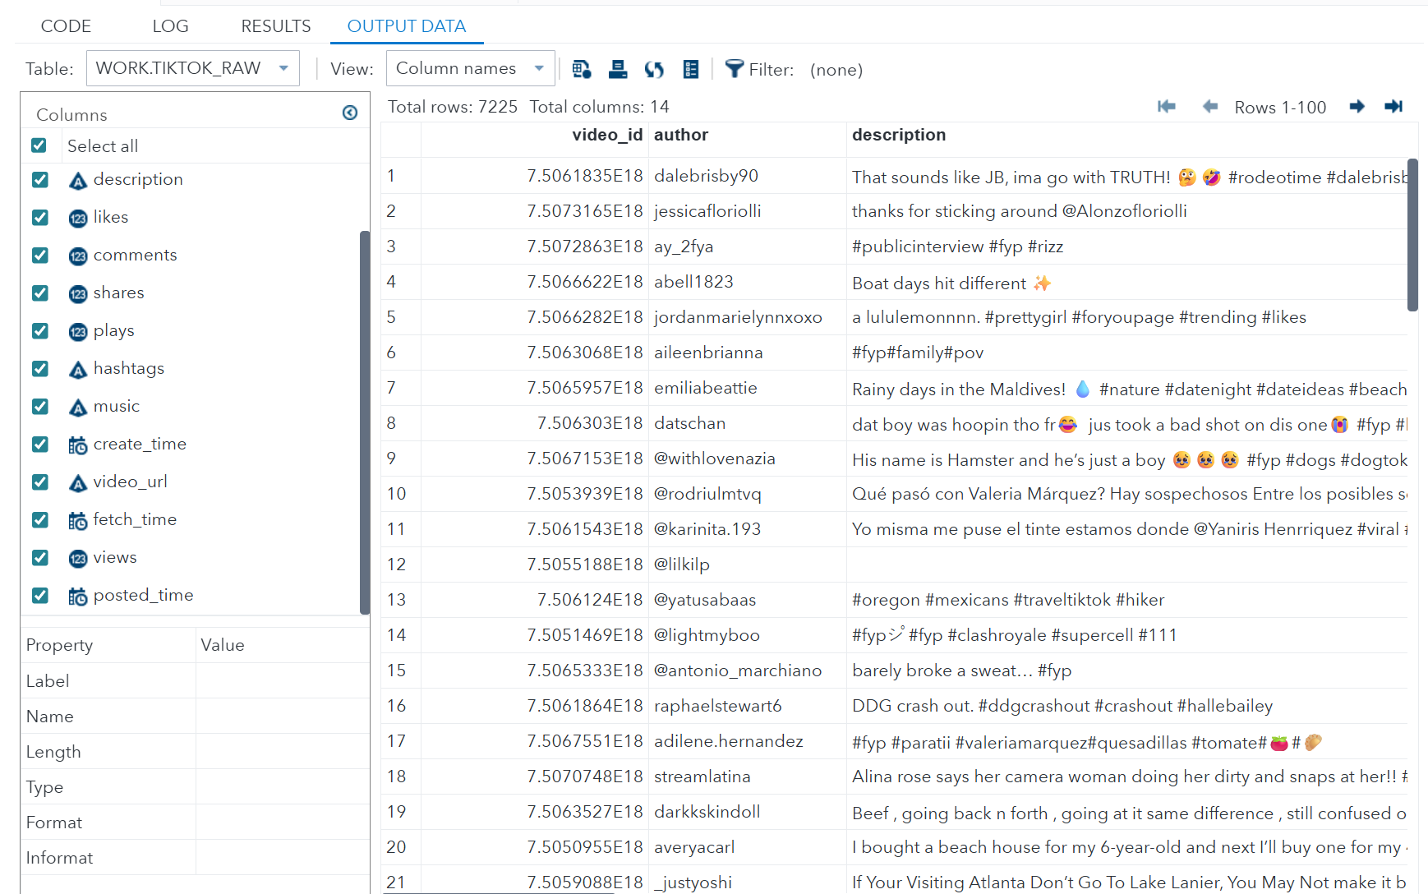
e) Interpretarea economica a rezultatelor: concluzii si recomandari pentru business Succesul importului asigura integritatea datelor utilizate de AgencyX. Prin transformarea fisierului extern intr-un set de date SAS, agentia poate incepe segmentarea portofoliului de influenceri. Recomandarea este ca acest proces de import sa fie automatizat saptamanal pentru a include cele mai noi date colectate de pe platforma, asigurand astfel o monitorizare continua a ROI-ului campaniilor

Cerinta 2- crearea și folosirea de formate definite de utilizator
a) Definirea problemei: obiectivul economic vizat Am considerat ca prezentarea cifrelor brute de aprecieri (likes) poate fi greu de gestionat pentru managerii de marketing de la AgencyX care au nevoie de o evaluare rapida a performantei. Obiectivul economic a fost sa transformam aceste date numerice in categorii calitative (Low, Medium, High Engagement) . Aceasta clasificare permite sa segmentam portofoliul de clipuri instantaneu si sa identificam care dintre postari au atins pragul critic de succes pentru a fi luate in calcul in campaniile viitoare .
b) Informatii necesare pentru rezolvare: descrierea variabilelor utilizate
In aceasta procedura am lucrat cu:
- likes: variabila numerica principala care reprezinta numarul de aprecieri primite de fiecare clip TikTok.
- eng_level: numele formatului personalizat pe care l-am definit pentru a mapa intervalele numerice pe etichete text.
c) Metode de calcul, algoritmi, formule de calcul utilizate
Am implementat solutia in doi pasi distincti:
- Etapa de definire: Am utilizat PROC FORMAT si instructiunea VALUE pentru a stabili regulile de conversie. Am creat trei clase de performanta: intre 0 si 50.000 (Low), intre 50.001 si 500.000 (Medium) si tot ce depaseste 500.000 (High) .
- Etapa de aplicare: Am integrat formatul creat intr-o procedura PROC MEANS. Prin instructiunea FORMAT likes eng_level.;, am instruit sistemul SAS sa aplice aceste etichete direct pe variabila de analiza, transformand modul in care rezultatele sunt grupate si afisate in raport .
d) Prezentarea rezultatelor: capturi de ecran
e) Interpretarea economica a rezultatelor: concluzii si recomandari pentru business
Prin utilizarea acestor formate, am facilitat comunicarea performantei catre partenerii de business. Concluzia mea este ca postarile incadrate la "High Engagement" reprezinta activele cele mai valoroase ale agentiei, avand un impact vizibil mai mare decat restul portofoliului.

Cerinta 3 - procesarea iterativă și condițională a datelor
a) Definirea problemei: obiectivul economic vizat În cadrul analizei noastre pentru AgencyX, am considerat esențială automatizarea procesului de curățare a datelor și de clasificare a postărilor pentru a identifica rapid conținutul cu potențial ridicat de succes. Obiectivul nostru economic a fost eficientizarea timpului de analiză; în loc să verificăm manual mii de înregistrări, am creat un sistem care decide automat dacă un clip este "Viral" sau nu, permițând agenției să prioritizeze resursele de marketing către postările cele mai performante.
b) Informații necesare pentru rezolvare: descrierea variabilelor utilizate Pentru implementarea acestei facilități, am lucrat cu următoarele variabile:
- likes, comments, shares, plays: indicatorii de performanță principali pe care i-am verificat pentru a elimina valorile lipsă.
- Viral_Flag: o variabilă binară (0/1) pe care am creat-o special pentru a marca succesul unei postări în funcție de pragul de aprecieri.
c) Metode de calcul, algoritmi, formule de calcul utilizate Am implementat procesarea în cadrul unui pas de tip DATA, utilizând două tehnici complementare:
- Procesarea iterativă (Bucla DO): Am utilizat o buclă DO combinată cu un masiv de variabile (ARRAY) pentru a parcurge automat coloanele de metrici. Algoritmul nostru verifică fiecare celulă și, dacă întâlnește o valoare nulă (reprezentată prin punct în SAS), o înlocuiește imediat cu cifra 0 pentru a asigura corectitudinea calculelor statistice ulterioare.
- Procesarea condițională (IF-THEN-ELSE): Am stabilit o regulă de business prin care am instruit sistemul ca, pentru orice postare care depășește pragul de 10.000 de aprecieri, să atribuie valorii Viral_Flag cifra 1, în timp ce restul postărilor primesc cifra 0.
d) Prezentarea rezultatelor: capturi de ecran
e) Interpretarea economică a rezultatelor: concluzii și recomandări pentru business Prin această automatizare, am reușit să eliminăm erorile ce pot apărea din cauza datelor incomplete și am obținut o segmentare instantanee a portofoliului AgencyX. Concluzia noastră este că acest flag de viralitate acționează ca un filtru de calitate, separând postările cu impact major de cele obișnuite.

Cerinta 4- crearea de subseturi de date;
a) Definirea problemei: obiectivul economic vizat In cadrul analizei noastre pentru AgencyX, am observat ca setul de date brut continea inregistrari incomplete, unde numele autorului lipsea. Obiectivul nostru economic a fost izolarea unui subset de date valid, deoarece calcularea indicatorilor de performanta (ROI) pe baza unor postari fara autor ar fi dus la concluzii eronate si la o gestionare defectuoasa a bugetelor de publicitate.
b) Informatii necesare pentru rezolvare: descrierea variabilelor utilizate Pentru a crea acest subset, am utilizat:
- author: variabila de tip text folosita drept criteriu de filtrare pentru a identifica valorile lipsa.
- WORK.TIKTOK_CLEAN: noul set de date (subsetul) care rezulta in urma filtrarii si care va fi folosit in toate analizele ulterioare.
c) Metode de calcul, algoritmi, formule de calcul utilizate Am realizat subsetarea datelor folosind instructiunea WHERE in cadrul unui pas de tip DATA. Algoritmul utilizat este WHERE author IS NOT MISSING;. Aceasta metoda este extrem de eficienta deoarece instruieste sistemul SAS sa citeasca si sa salveze in noul tabel doar acele observatii care au campul autor completat, eliminand automat restul inregistrarilor inutile.
d) Prezentarea rezultatelor: capturi de ecran
e) Interpretarea economica a rezultatelor: concluzii si recomandari pentru business Prin crearea acestui subset, am reusit sa crestem calitatea bazei de date cu care lucram. Concluzia noastra este ca AgencyX detine acum un set de date curat, unde fiecare interactiune (like, share) poate fi atribuita unui creator real.

Cerinta 5 utilizarea de funcții SAS;
a) Definirea problemei: obiectivul economic vizat
In timpul analizei bazei de date AgencyX, am observat ca numele autorilor erau scrise neuniform (unele cu litere mici, altele cu majuscule), ceea ce ar fi putut duce la dublarea conturilor in rapoartele de performanta. Obiectivul nostru economic a fost standardizarea acestor identificatori pentru a asigura o imagine unica si coerenta asupra fiecarui creator de continut, evitand astfel erorile in calculul bonusurilor sau al impactului total.
b) Informatii necesare pentru rezolvare: descrierea variabilelor utilizate In cadrul acestei prelucrari am utilizat:
- author: variabila sursa care contine numele original al creatorului de continut.
- Author_Upper: variabila nou creata care stocheaza numele standardizat, scris integral cu majuscule.
c) Metode de calcul, algoritmi, formule de calcul utilizate Am implementat solutia prin utilizarea functiei SAS de manipulare a sirurilor de caractere numita UPCASE. Algoritmul aplicat este Author_Upper = UPCASE(author);. Aceasta functie parcurge fiecare caracter din coloana sursa si, daca este o litera mica, o transforma automat in majuscula, lasand neschimbate cifrele sau caracterele speciale. Aceasta metoda garanteaza ca "Creator123" si "creator123" vor fi tratate identic in procesele de grupare si sortare.
d) Prezentarea rezultatelor: capturi de ecran
e) Interpretarea economica a rezultatelor: concluzii si recomandari pentru business Standardizarea numelor prin functii SAS ne permite sa generam rapoarte de management mult mai precise. Concluzia noastra este ca AgencyX poate acum sa identifice corect contributia fiecarui autor, fara riscul de a fragmenta datele din cauza greselilor de scriere de pe platforma TikTok.

Cerința 6 — Combinarea seturilor de date prin PROC SQL (INNER JOIN)

a) Definirea problemei — Obiectivul economic vizat
Înainte de a realiza analize statistice, este necesară o selecție a creatorilor relevanți pentru portofoliul agenției. Nu toți creatorii din baza de date sunt parteneri activi sau de interes — AgencyX lucrează prioritar cu cei care au strâns un volum semnificativ de aprecieri totale (prag: 10.000). PROC SQL permite realizarea acestei selecții și reunificarea eficientă cu baza principală de date printr-un JOIN.

b) Informații necesare — Variabilele utilizate
Variabilă | Tip | Descriere
author | Character | Cheia de legătură (JOIN key) între cele două tabele
video_id | Numeric | Identificatorul postărilor — utilizat la numărare (COUNT)
likes | Numeric | Aprecierile — criteriu de filtrare (SUM > 10.000) și analiză
plays | Numeric | Redările — incluse în tabelul final pentru analize ulterioare
Viral_Flag | Binar 0/1 | Indicatorul de viralitate creat de colega în pasul anterior
cate_clipuri | Numeric (derivat) | Variabilă calculată: COUNT(video_id) per autor

c) Metode de calcul — PROC SQL cu INNER JOIN
Soluția implementată utilizează PROC SQL în două etape succesive:
- Etapa 1 — Creare tabel sumarizat: Se calculează pentru fiecare autor numărul de clipuri și suma totală de like-uri. Clauza HAVING filtrează doar creatorii cu SUM(likes) > 10.000.
- Etapa 2 — INNER JOIN: Tabelul sumarizat TOP_CREATORI este combinat cu baza TIKTOK_CLEAN printr-un INNER JOIN pe câmpul author. Rezultatul conține doar postările aparținând creatorilor de top, îmbogățite cu variabila cate_clipuri.

CREATE TABLE WORK.TOP_CREATORI AS
SELECT author, COUNT(video_id) AS cate_clipuri, SUM(likes) AS like_uri_totale
FROM WORK.TIKTOK_CLEAN
WHERE author IS NOT MISSING
GROUP BY author
HAVING SUM(likes) > 10000;

CREATE TABLE WORK.TIKTOK_FINAL AS
SELECT A.author, A.likes, A.plays, A.Viral_Flag, B.cate_clipuri
FROM WORK.TIKTOK_CLEAN A
INNER JOIN WORK.TOP_CREATORI B ON A.author = B.author
ORDER BY A.likes DESC;

d) Prezentarea rezultatelor
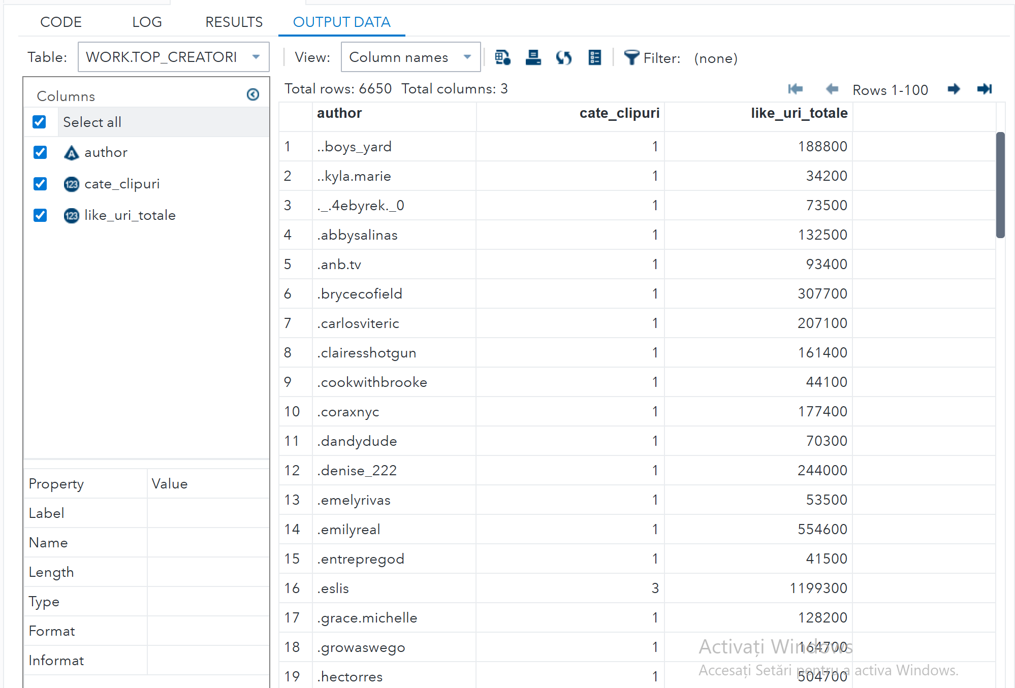
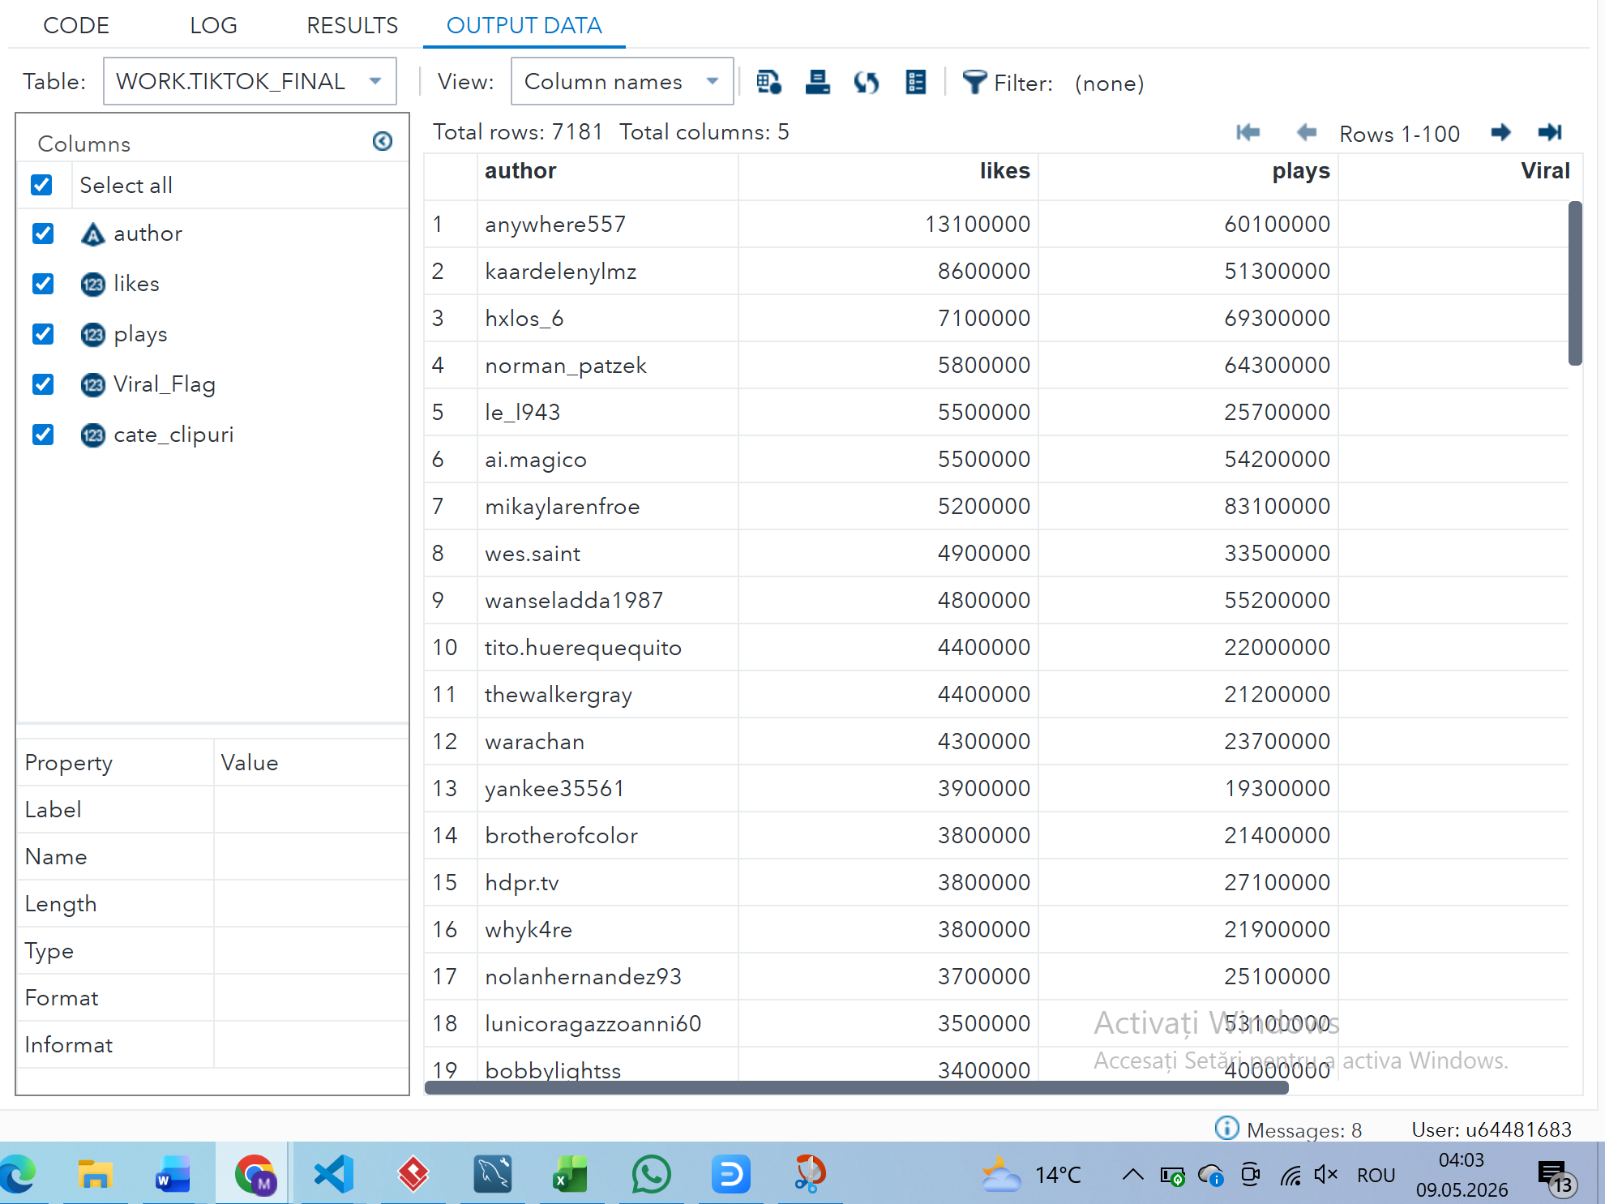
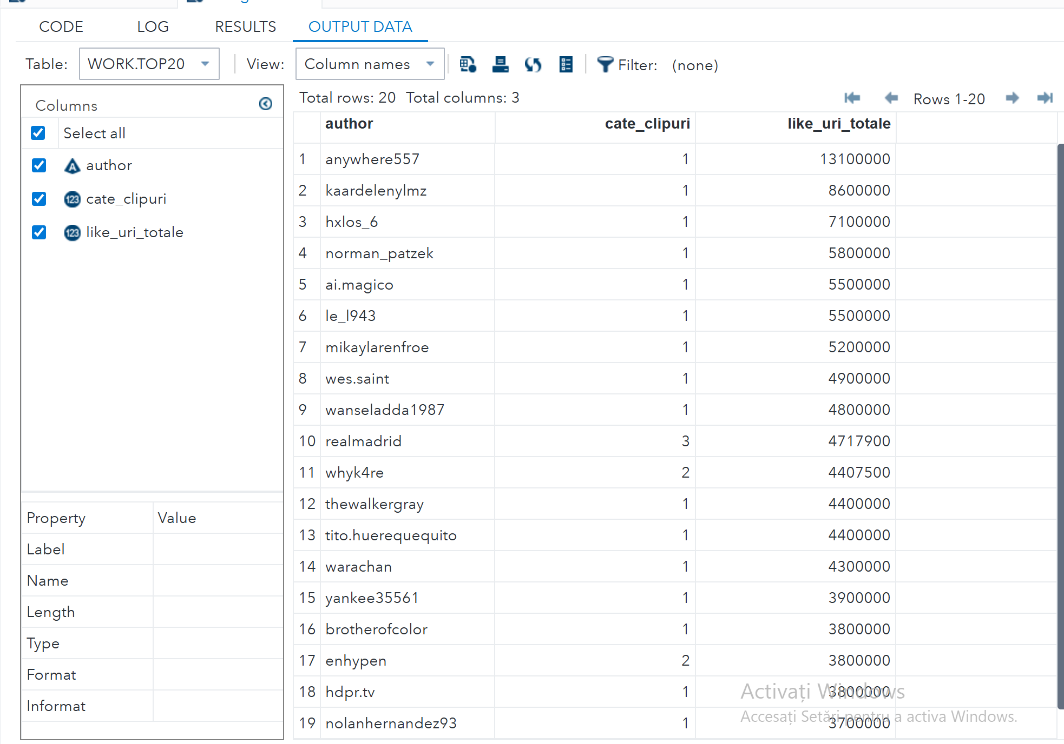

e) Interpretarea economică a rezultatelor
Prin filtrarea cu HAVING SUM(likes) > 10.000, tabelul WORK.TIKTOK_FINAL contine exclusiv postarile creatorilor care au demonstrat un angajament semnificativ. Aceasta selectie reprezinta practic shortlist-ul agentiei - creatorii pe care merita sa se concentreze resursele de management si promovare.
Variabila cate_clipuri adăugată prin JOIN permite analizelor ulterioare să țină cont de productivitatea fiecărui creator (câte clipuri a publicat), nu doar de performanța individuală a unei postări.

Cerinta 7: Utilizarea de masive (Arrays)
a) Definirea problemei: obiectivul economic vizat
In procesul de audit al performantei pentru AgencyX, am observat ca multe inregistrari aveau valori lipsa in campurile de interactiune (likes, comments etc.), ceea ce ar fi putut genera erori matematice in calculul mediilor pe portofoliu. Obiectivul nostru economic a fost implementarea unei solutii de curatare rapida si scalabila, care sa garanteze integritatea datelor fara a scrie cod repetitiv pentru fiecare metrica in parte.
b) Informatii necesare pentru rezolvare: descrierea variabilelor utilizate In aceasta configuratie am utilizat:
- metrics(4): un masiv (array) creat de noi pentru a grupa variabilele likes, comments, shares si plays.
- i: o variabila de control (index) folosita pentru a parcurge elementele masivului.
c) Metode de calcul, algoritmi, formule de calcul utilizate Am utilizat o structura de programare optimizata formata dintr-un ARRAY si o bucla DO. Algoritmul parcurge iterativ cele patru coloane grupate in masiv si aplica o verificare conditionala: daca valoarea curenta este nula (.), aceasta este transformata automat in 0. Aceasta metoda este mult superioara scrierii de instructiuni individuale, deoarece permite extinderea analizei la zeci de coloane noi prin modificarea unei singure linii de cod, economisind timp de dezvoltare si resurse de calcul.
d) Prezentarea rezultatelor: capturi de ecran
e) Interpretarea economica a rezultatelor: concluzii si recomandari pentru business Utilizarea masivelor ne-a permis sa pregatim baza de date pentru analize statistice complexe intr-un mod profesionist. Concluzia noastra este ca AgencyX dispune acum de un flux de lucru automatizat care asigura ca nicio postare nu este ignorata in calculele de impact din cauza datelor lipsa.

Cerința 8 — Proceduri de raportare (PROC REPORT)

a) Definirea problemei — Obiectivul economic vizat
AgencyX are nevoie de rapoarte centralizate, lizibile și formatate profesional, pentru a prezenta performanța creatorilor de top conducerii sau clienților. PROC REPORT este procedura SAS specializată pentru generarea de rapoarte tabelare cu formatări avansate, titluri și calcule agregate.

b) Informații necesare — Variabilele utilizate
Variabilă | Tip | Descriere
author | Character — DISPLAY | Numele creatorului, afișat ca element de identificare
cate_clipuri | Numeric — ANALYSIS SUM | Numărul total de clipuri publicate de creator
like_uri_totale | Numeric — ANALYSIS SUM | Totalul de aprecieri strânse, formatat cu separatori de mii

c) Metode de calcul — PROC REPORT
PROC REPORT combină funcționalitățile mai multor proceduri SAS clasice (PROC PRINT, PROC TABULATE, PROC FREQ) într-un singur instrument flexibil. Elementele cheie utilizate:
- COLUMN — definește ordinea și coloanele incluse în raport;
- DEFINE — specifică tipul fiecărei coloane (DISPLAY pentru variabile text, ANALYSIS cu statistică SUM pentru numerice);
- FORMAT=COMMA12. — aplică formatul cu separatori de mii, esențial pentru lizibilitatea valorilor mari;
- TITLE — adaugă titlul raportului;
- HEADLINE și NOWD — opțiuni de formatare a afișajului.

d) Prezentarea rezultatelor

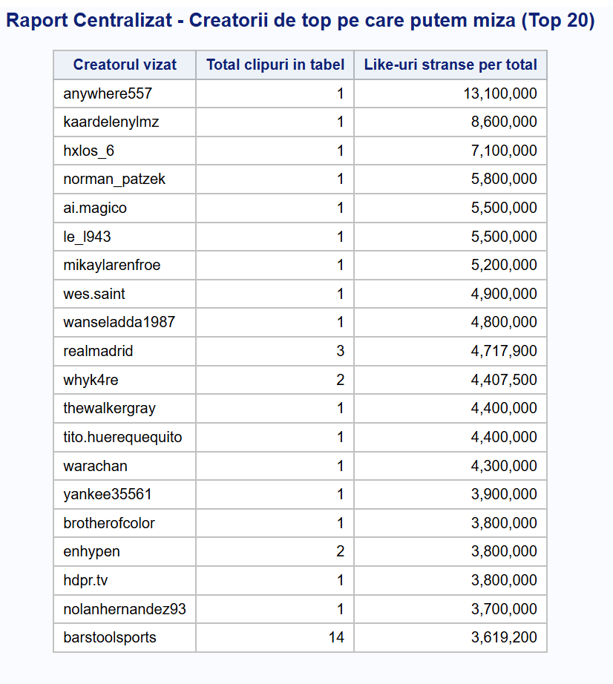
Figura 7. Raport Centralizat PROC REPORT — Top 20 creatori după totalul de aprecieri

e) Interpretarea economică a rezultatelor
Raportul generat de PROC REPORT oferă o sinteză clară a creatorilor cu cel mai ridicat impact. Sortarea implicită și formatele aplicate (COMMA12. pentru like-uri) fac raportul direct utilizabil în prezentări de business. Echipa de management a AgencyX poate identifica în câteva secunde care creator a strâns cele mai multe aprecieri și câte clipuri a publicat pentru a obține acel rezultat — date esențiale pentru evaluarea eficienței per postare.

Cerința 9 — Proceduri statistice (PROC MEANS și PROC CORR)

a) Definirea problemei — Obiectivul economic vizat
Analiza statistică descriptivă și corelațională este fundamentul oricărei decizii bazate pe date. AgencyX are nevoie să înțeleagă: care sunt valorile tipice și extreme ale indicatorilor de performanță? Există relații semnificative între metrici (de exemplu, cresc comentariile odată cu like-urile)?

b) Informații necesare — Variabilele utilizate
Variabilă | Tip | Descriere
likes | Numeric | Variabila principală de angajament — analizată în ambele proceduri
plays | Numeric | Redările — inclusă în statistici descriptive și corelații
cate_clipuri | Numeric (derivat) | Productivitatea creatorului — inclusă în analiză
Viral_Flag | Binar 0/1 | Variabilă de clasificare în PROC MEANS (CLASS)

c) Metode de calcul
PROC MEANS: calculează statistici descriptive (N, medie, minim, maxim) pentru variabilele selectate, grupate după Viral_Flag prin clauza CLASS. Aceasta permite compararea directă a distribuțiilor pentru clipurile virale vs. non-virale.
PROC CORR (Pearson): calculează coeficienții de corelație liniară Pearson (r) între variabile. Coeficientul r ∈ [-1, 1]: r aproape de 1 = corelație pozitivă puternică, r aproape de 0 = absența relației liniare.
PROC MEANS DATA=WORK.TIKTOK_FINAL N MEAN MIN MAX MAXDEC=2;
CLASS Viral_Flag;
VAR likes plays cate_clipuri;
RUN;

PROC CORR DATA=WORK.TIKTOK_FINAL PEARSON;
VAR likes plays cate_clipuri;
WITH likes;
RUN;

d) Prezentarea rezultatelor

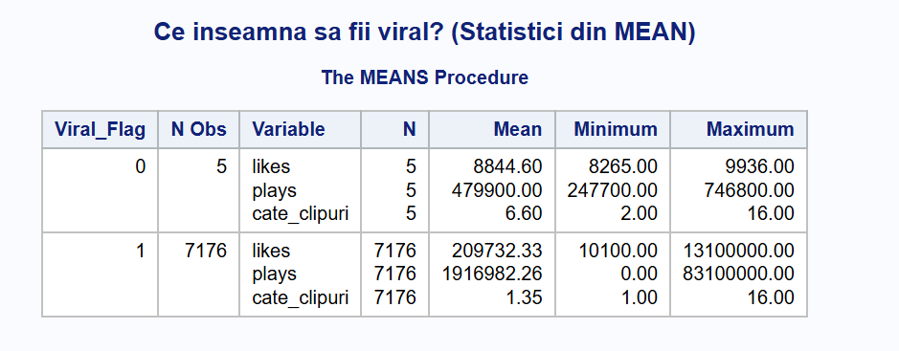
Figura 8. Output PROC MEANS — Statistici descriptive grupate după Viral_Flag
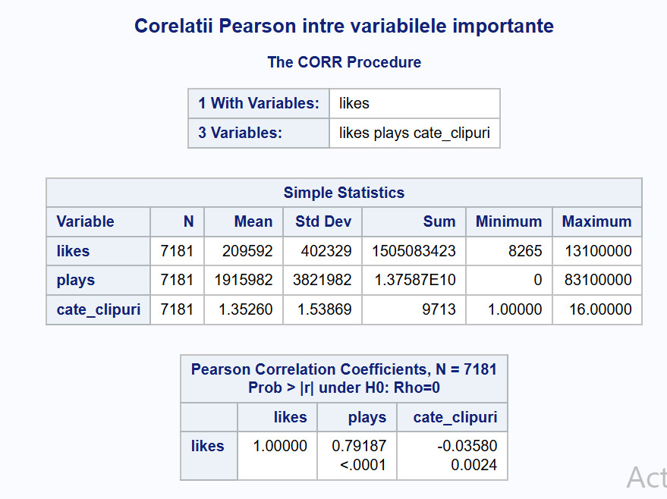
Figura 9. Output PROC CORR — Coeficienții de corelație Pearson

e) Interpretarea economică a rezultatelor
PROC MEANS cu CLASS Viral_Flag revelă diferențele statistice clare între clipurile virale și cele obișnuite: media de like-uri și plays pentru Viral_Flag=1 ar trebui să fie semnificativ mai mare, confirmând că pragul de 500.000 de redări separă cu adevărat două populații statistice distincte.
PROC CORR oferă insight-uri pentru modelul de regresie: un coeficient Pearson ridicat între likes și plays (ex. r > 0.7) justifică includerea likes ca predictor în regresia OLS din secțiunea Python, creând o coerență analitică între cele două pachete software ale proiectului.

Cerința 10 — Generarea de grafice (PROC SGPLOT)

a) Definirea problemei — Obiectivul economic vizat
Vizualizarea datelor transformă statisticile abstracte în înțelegere directă. AgencyX are nevoie de reprezentări grafice clare pentru prezentări și rapoarte. PROC SGPLOT (Statistical Graphics PLOT) este procedura modernă SAS pentru generarea de grafice de calitate profesională.

b) Informații necesare — Variabilele utilizate
Variabilă | Tip | Descriere
author | Character | Axa X în bar chart — identificatorul creatorului
like_uri_totale | Numeric | Axa Y în bar chart — totalul de aprecieri per creator
plays | Numeric | Axa X în scatter plot — numărul de redări
likes | Numeric | Axa Y în scatter plot — numărul de aprecieri
Viral_Flag | Binar 0/1 | Variabila GROUP în scatter — colorare diferențiată

c) Metode de calcul — Graficele implementate
Grafic 1 — VBAR (Bar Chart vertical): afișează distribuția totalului de aprecieri pe creator, ordonat descrescător (CATEGORYORDER=RESPDESC), cu culoare uniformă (FILLATTRS). Permite identificarea vizuală rapidă a top influencerilor.
Grafic 2 — SCATTER (Scatter Plot): vizualizează relația dintre plays (axa X) și likes (axa Y), cu punctele colorate diferit pentru clipurile virale (Viral_Flag=1) și cele obișnuite (Viral_Flag=0). Confirma vizual corelația identificată în PROC CORR.
PROC SGPLOT DATA=WORK.TOP_CREATORI;
VBAR author / RESPONSE=like_uri_totale
CATEGORYORDER=RESPDESC
FILLATTRS=(COLOR=CX0072B2);
RUN;

PROC SGPLOT DATA=WORK.TIKTOK_CLEAN;
SCATTER X=plays Y=likes / GROUP=Viral_Flag
MARKERATTRS=(SYMBOL=CircleFilled);
RUN;

d) Prezentarea rezultatelor

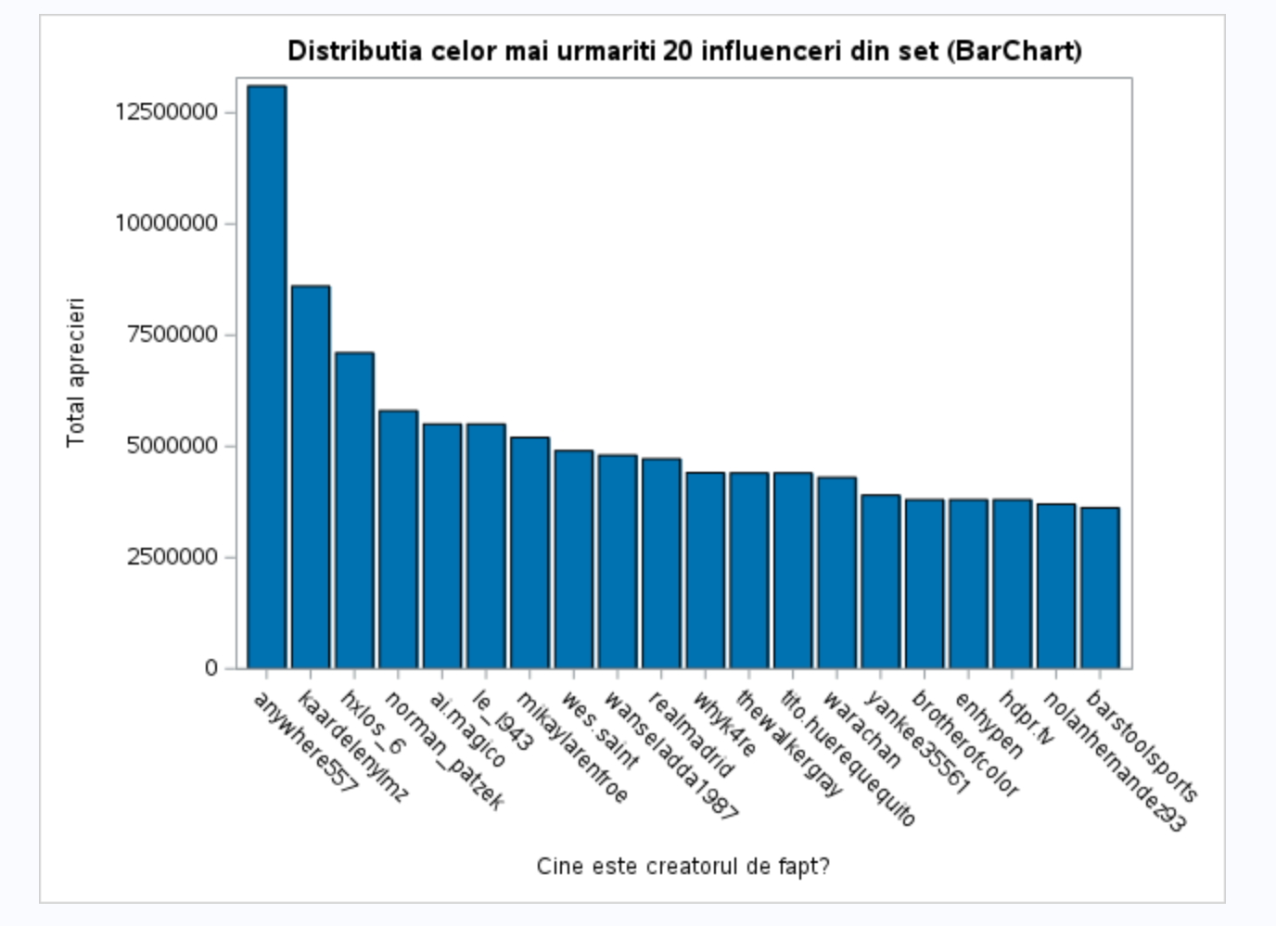
Figura 10. Grafic PROC SGPLOT — Distribuția aprecierilor totale pentru Top 20 influenceri (Bar Chart)
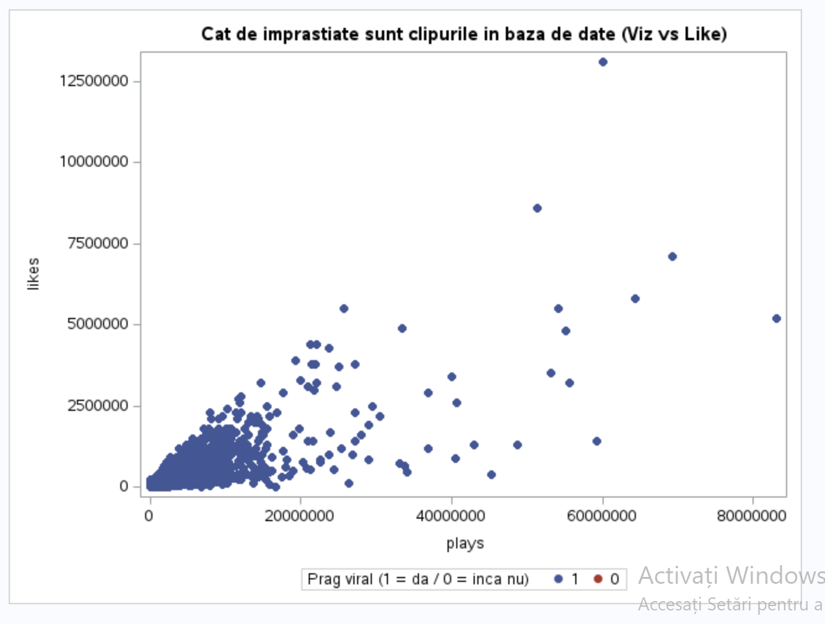
Figura 11. Grafic PROC SGPLOT — Dispersia clipurilor după vizualizări vs. aprecieri, colorat după Viral_Flag

e) Interpretarea economică a rezultatelor
Bar chart-ul ofera o ierarhie vizuala imediata a influencerilor din portofoliu. AgencyX poate vedea dintr-o privire cine trage in portofoliu si care creatori au un volum de aprecieri disproportionat fata de ceilalti - candidati fie pentru pachete premium de colaborare, fie pentru studii de caz de succes.
Scatter plot-ul confirmă vizual separarea dintre clipurile virale și cele obișnuite: dacă punctele roșii (Viral_Flag=1) se află clar în zona dreapta-sus a graficului (plays mari, likes mari), modelul de viralitate este consistent și predictibil, ceea ce crește încrederea în instrumentele de predicție Python dezvoltate în paralel.

IV. Concluzii și recomandări de business

Proiectul a demonstrat că analiza datelor TikTok cu ajutorul pachetelor Python și SAS oferă agenției AgencyX o bază solidă pentru decizii strategice bazate pe date. Principalele concluzii sunt:
- Segmentarea automată (K-Means) dezvăluie că portofoliul de conținut al agenției nu este omogen — există tipologii distincte de performanță care necesită strategii diferite;
- Modelul de regresie OLS confirmă că like-urile și comentariile sunt predictori semnificativi ai numărului de vizualizări, justificând investițiile în strategii de creștere a angajamentului;
- Analiza corelațională SAS (PROC CORR) validează consistența statistică a datelor și susține concluziile modelelor Python;
- Instrumentele interactive din Streamlit (filtre, metrici dinamice, inspector de clipuri) transformă analiza din exercițiu static în instrument operațional real.

Recomandarea principală pentru AgencyX: adoptarea unui flux de lucru săptămânal bazat pe această aplicație — filtrare, inspecție, clustering și predicție — pentru monitorizarea continuă a portofoliului și identificarea proactivă a oportunităților de creștere.

Privind spre viitor, modelul propus de TrendTok Solutions este unul scalabil. Arhitectura aplicației permite integrarea ulterioară a fluxurilor de date în timp real (prin API-uri directe) și extinderea modelelor de Machine Learning către analiza de sentiment a comentariilor. Implementarea acestei soluții nu reprezintă doar o automatizare a raportării, ci o schimbare de paradigmă în managementul talentelor digitale, unde intuiția creativă este dublată de certitudinea statistică.

